Estudos Preliminares

Manutenção e Suporte de Otimização de WAN.

SUMÁRIO

- ANÁLISE DE VIABILIDADE DA CONTRATAÇÃO (Art. 14) 4
Contextualização 4
  - Definição e Especificação dos Requisitos da Demanda (Art. 14, I) 9
    - Soluções Disponíveis no Mercado de TIC (Art. 14, I, a) 10
    - Contratações Públicas Similares (Art. 14, I, b) 17
    - Outras Soluções Disponíveis (Art. 14, II, a) 18
    - Portal do Software Público Brasileiro (Art. 14, II, b) 18
    - Alternativa no Mercado de TIC (Art. 14, II, c) 18
    - Modelo Nacional de Interoperabilidade – MNI (Art. 14, II, d) 18
    - Infraestrutura de Chaves Públicas Brasileira – ICP-Brasil (Art. 14, II, e) 19
    - Modelo de Requisitos Moreq-Jus (Art. 14, II, f) 19
    - Análise dos Custos Totais da Demanda (Art. 14, III) 19
    - Escolha e Justificativa da Solução (Art. 14, IV) 21
    - Indicação de Marca 25
    - Descrição da Solução (Art. 14, IV, a) 27
    - Alinhamento da Solução (Art. 14, IV, b) 30
    - Benefícios Esperados (Art. 14, IV, c) 31
    - Relação entre a Demanda Prevista e a Contratada (Art. 14, IV, d) 31
  - Requisitos Temporais (Art. 3, V) 32
    - Adequação do Ambiente (Art. 14, V, a, b, c, d, e, f) 33
    - Orçamento Estimado (Art. 14, II, g) 34
- SUSTENTAÇÃO DO CONTRATO (Art. 15) 34
  - Recursos Materiais e Humanos (Art. 15, I) 34
  - Qualificação técnica dos profissionais 35
  - Descontinuidade do Fornecimento (Art. 15, II) 35
  - Transição Contratual (Art. 15, III, a, b, c, d, e) 35
  - Estratégia de Independência Tecnológica (Art. 15, IV, a, b) 36
  - Direitos de Propriedade Intelectual e Autorais 36
- ESTRATÉGIA PARA A CONTRATAÇÃO (Art. 16) 36
  - Natureza do Objeto (Art. 16, I) 36
  - Parcelamento e Adjudicação do Objeto (Art. 16, II e III) 37
    - Subcontratação 40
    - Do consórcio 41
    - Da amostra 41
  - Modalidade, Tipo de Licitação e Critérios de Habilitação 41
    - Modalidade, Tipo de Licitação (Art. 18, § 3º, II, j, Resolução 182/2013-CNJ) 41
  - Não aplicação da Lei Complementar n. 123/2006, alterada pela Lei Complementar n. 147/2014 41
  - Classificação e Indicação Orçamentária (Art. 16, V) 42
  - Vigência Contratual (Art. 16, VI) 43
  - Equipe de Planejamento e Apoio à Contratação (Art. 16, VII e VIII) 44
- ANÁLISE DE RISCOS 45
Anexo A 52
Lista de Potenciais Fornecedores 52
Anexo B 53
Contratações Públicas Similares 53
Anexo C 55
Descritivo Técnico 55
Anexo D 57
Orçamentos 57
CONTINUAÇÃO Anexo D 61
Continuação - Orçamentos 61
CONTINUAÇÃO Anexo D 70
Continuação - Orçamentos 70
Anexo E 71
Documento oficial de fim de suporte do fabricante 71
Anexo F 72
Localidades Para atendimento on-site do Item Avulso - Item 1 72
Anexo G 75
Tabela Serial Numbers dos produtos do Item Avulso - Item 1 75
Anexo H 76
Tabela Serial Numbers dos produtos do Lote 1 – itens 2 e 3 76
Anexo I 77
Equipamentos que serão armazenados, de imediato, no DMP 77
Anexo J 78
Resposta demandante em relação ao número de chamados 78

1 ANÁLISE DE VIABILIDADE DA CONTRATAÇÃO (ART. 14) Contextualização

O Gartner, em relatório de maio de 2016 ID:G00276843, define o mercado de otimização de Wide Area Network – WAN¹ como solução que, através de algoritmos de redução de dados², otimização de protocolos e cache de dados e objetos, melhora o desempenho de aplicativos que funcionam na rede, com um ganho de eficiência nas despesas com internet, aumentando sua qualidade. Além disso, explica que os alcances dos recursos suportados por essas soluções oferecem suporte a quatro necessidades de alto nível, sendo:
- Melhora nos tempos de resposta experimentados pelos usuários de aplicativos críticos para o negócio por meio de links WAN ou conexões móveis;
- Ajuda a maximizar o ROI³ para a largura de banda da WAN e as atualizações de largura de banda de atraso;
- Otimiza o tráfego de Data-Center para Data-Center no aumento da velocidade para replicação e sincronização de armazenamento de dados;
- Ajuda a direcionar o tráfego de aplicativos em várias WANs, como uma WAN híbrida ou conectividade de nuvem pública.
Em apoio a essas necessidades, as soluções de otimização de WAN foram evoluindo seus protocolos e algoritmos para incluir as seguintes funcionalidades:
  - Otimização específica de protocolo e aplicativo, minimizando os efeitos de latência de rede;
  - Compressão, desduplicação/deduplicação ou armazenamento em cache de conteúdo para reduzir a largura de banda necessária para transferir tráfego em uma WAN, além de melhora nos tempos de acesso do usuário;
  - Identificação do tráfego, priorização, policiamento e modelagem para garantir acesso aceitável para aplicativos de missão crítica durante períodos de alta carga de tráfego;

¹ WAN: Uma rede que cobre uma área física maior que uma Rede Local, como o campus de uma universidade, uma cidade, um estado ou mesmo um país. Este termo é usado frequentemente nas configurações dos comutadores/roteadores para se referir à rede externa ao órgão e/ou empresa, que não é considerada parte da Rede Local. WAN também é usado para se referir à rede da internet em geral, apesar desta ser uma designação genérica demais.
² Algoritmos de redução de dados: Pacote de tecnologias como compactação, deduplicação e provisionamento que reduz a capacidade de armazenamento necessária para determinado conjunto de dados.
³ ROI: É a sigla em inglês para Return on Investment, que em português significa “Retorno sobre Investimento”. ROI é a relação entre o dinheiro ganho ou perdido através de um investimento, e o montante de dinheiro investido.

  - Monitoramento e relatórios de tráfego para auxiliar na resolução de problemas e no planejamento da rede;
  - Controle de caminho WAN, virtualização WAN ou balanceamento de carga de link para controle de tráfego e encaminhamento em várias redes, como internet e MPLS, para controle de custos com link de dados;
  - Acesso direto à internet de filiais/unidades distantes para permitir o encaminhamento de tráfego para serviços publicados na internet ou em nuvem, enquanto ainda controla o encaminhamento de tráfego para aplicativos implantados de forma privada.
Conforme consta no rodapé, Redução de Dados (Data Reduction) é um termo geral para um pacote de tecnologias como compactação, deduplicação e provisionamento que amortizam a capacidade de armazenamento necessário para lidar com determinado conjunto de dados. Em otimizadores WAN, essas tecnologias são utilizadas com o fim de reduzir a quantidade de dados trafegados na rede utilizando de caches locais, compactação de pacotes, exclusão de dados duplicados e provisionamento dos dados quando são trafegados.
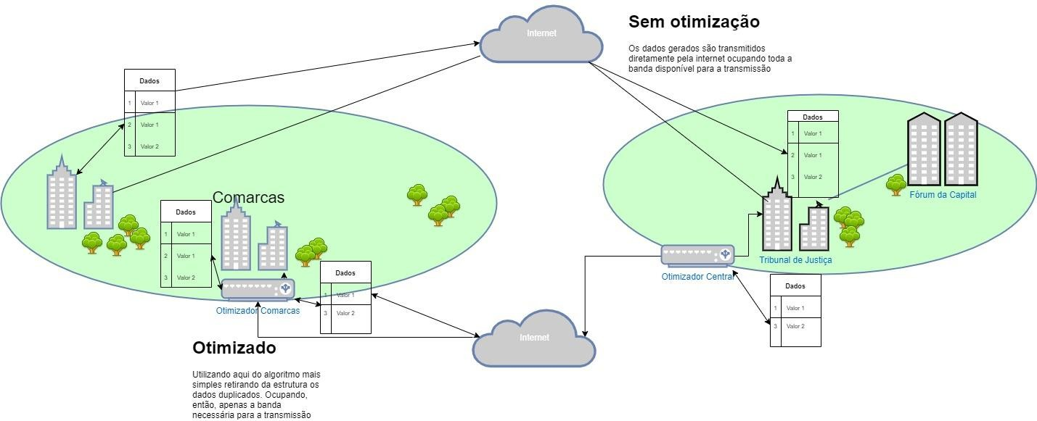
Figura 1 – Modelo de Otimização WAN

No caso do PJMT, a solução é utilizada para a otimização dos links entre o edifício do TJMT e as Comarcas, bem como uma segunda linha de replicação dos dados relevantes das Comarcas para o Datacenter do PJMT, o que a faz um elemento central da estratégia de segurança das informações, já que é por meio da réplica dos dados criados no TJMT que se recupera os dados das Comarcas em casos de falhas ou desastres envolvendo seus equipamentos (queima dos discos, incêndio, roubo, alagamento, etc).

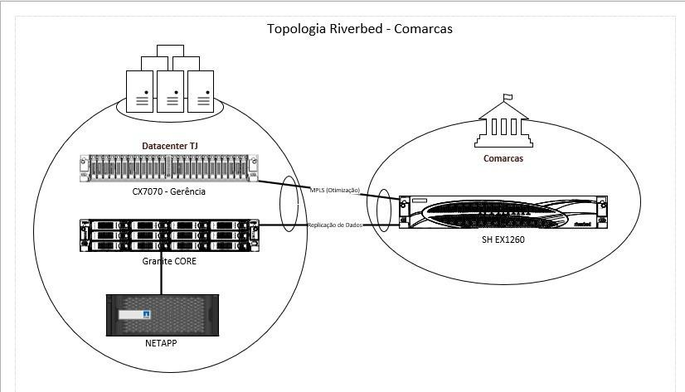
Figura 2 – Topologia Comarcas-TJMT

No decorrer do ano de 2018 houve uma média de redução de dados, com uso de algoritmos de redução, na ordem de 82,2% para menor, aumentando em 5,6x a capacidade de transmissão de dados entre as Comarcas e o TJMT, com um pico de redução de 96,4% (esse pico ocorre quando os dados necessários para uma transmissão estão quase todos em cache interno, não sendo necessário o tráfego na rede WAN). Se tal redução não ocorresse, teriam sido trafegados pela rede WAN uma carga de 700,2 Tb (terabyte) de dados, enquanto, com a redução, houve uma carga de 124,6 Tb (terabyte).

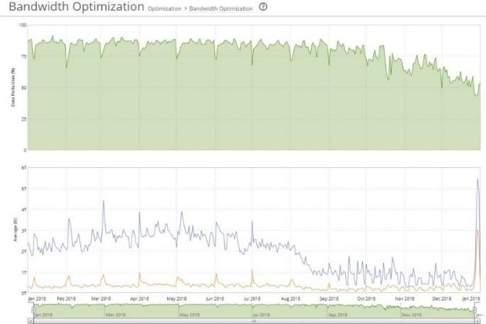
Figura 3 – Otimização dos links no exercício de 2018

Em 2019, a média de redução de dados foi de 50,4%, aumentando em 2,0x a capacidade de transmissão de dados entre as Comarcas e o TJMT, levando em consideração a

mesma largura de banda existente em 2018, com um pico de redução de 99,9% (esse pico ocorre quando os dados necessários para uma transmissão estão quase todos em cache interno não sendo necessário o tráfego na rede WAN). Se tal redução não ocorresse, teriam sido trafegados pela rede WAN uma carga de 709,7 Tb (terabyte) de dados, enquanto, com a redução, houve uma carga de 352,1 Tb (terabyte).

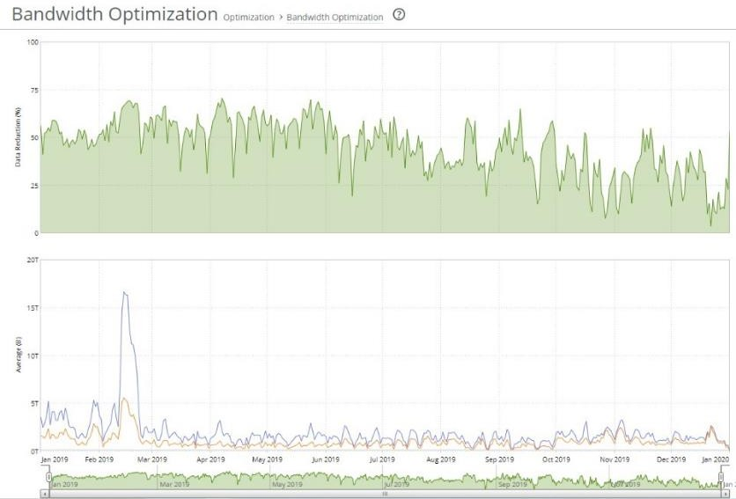

Figura 4 – Otimização dos links no exercício de 2019
À título de informação, as variações de redução de dados entre um ano e outro podem ter ocorrido por vários fatores como mudanças de tecnologias, atualizações nos sistemas fazendo com que os dados necessários para a transmissão ainda não estivessem em cache e demandassem de uma replicação de cache maior, utilizando mais a banda do link até que todos os dados sejam replicados, dentre outros.
Essa redução de dados é essencial para o acesso aos sistemas pelas Comarcas, visto que a migração dos serviços para a web, rotina que este Poder vem fazendo cada vez mais, faz com que o uso do link fique cada vez mais saturado. Como exemplo, pode-se citar que uma possível migração do sistema Apolo para a web (seja por substituição para um sistema centralizado no Datacenter do TJMT, ou por serviço publicado na internet ou por serviços de nuvem), que hoje é local nas Comarcas, necessitará ainda mais de otimização, pois os acessos pela rede LAN ficarão totalmente dependentes do link WAN.
A otimização WAN é ofertada em equipamentos físicos ou virtuais instalados em pontos interconectados, e/ou solução de softwares em pontos remotos, geralmente usuários finais. Quando equipamentos, são em modelos de appliances, ou seja, hardware e software são os responsáveis pelo controle do tráfego de dados com a utilização de recursos de otimização.
Assim, com o fito de se garantir a melhor qualidade de serviço, assim como a constante atualização de tecnologia, os fabricantes de soluções de TIC possuem um quadro de

ciclo de vida dos produtos contendo o EoA (End of Availability), EoS (End of Support) e EoL (End of Life), que representam, respectivamente, o “Fim” da Disponibilidade/Venda, “Fim” do Suporte e o “Fim” de Vida dos equipamentos. Alguns fabricantes agrupam o EoS e EoL em uma única data, denominada EoSL (End of Service Life), que representa “Fim” de Serviço e Vida do equipamento. Para este projeto em específico, segue a tabela abaixo acerca dos equipamentos que atualmente fazem a otimização de dados deste Poder:

Contrato | Qtd | Equipamento | EoA | EoS | EoL
70/2014-TJMT | 01 | SteelCentral 8151 | Software | Software | Software
70/2014-TJMT | 10 | SteelFusion 2000 | 31/12/2015 | 31/12/2017 | 31/12/2020
70/2014-TJMT | 89 | SteelHead EX1260M_4 | 31/08/2014 | 31/12/2017 | 31/12/2020
70/2014-TJMT | 02 | NetApp - FAS2240-2 | 16/03/2015 | 30/03/2020 | 30/03/2020
72/2018-TJMT | 02 | SteelHead 7070 | 15/04/2020 | 15/04/2022 | 15/04/2025
Tabela 1 - Vida útil dos equipamentos
Percebe-se, então, que somente os equipamentos SteelHead 7070 e o Software de Gerenciamento SteelCentral 8151 não entrarão em “fim de vida” ao final do corrente ano. Os demais equipamentos, quais sejam, SteelFusion 2000, 10 unidades, e SteelHead EX1260M_4, 89 unidades, entrarão em “fim de vida” em dezembro de 2020. Além dos equipamentos da Riverbed, os equipamentos NetApp – FAS2240-2 alcançaram o fim de suporte em 30/03/2020.
Vale aqui ressaltar que equipamentos em fim de vida, ou seja, descontinuados, são aqueles aos quais atualizações, seja de softwares ou firmwares, tais como peças de reposição, não são mais disponibilizadas pelo fabricante, estando, então, descobertos de garantias e suportes por ele.
De acordo com o Gartner, sistemas não suportados não recebem correções, aprimoramentos ou patches de segurança importantes, aumentando, por sua vez, os riscos para os negócios, além de uma ampla variedade de comprometimentos nos sistemas, incluindo atividades maliciosas como roubo de dados ou ransowares⁴. Essa mesma lógica se aplica a hardware, com o agravante de não haver mais a produção de peças e por se tratar de tecnologia em modelos de appliances, em que hardware e software são uma solução única, pode incorrer de não haver peças e componentes de reposição, nem mesmo por terceiros, que não o fabricante.
Todavia, não se pode deixar de considerar nessa contextualização sobre as constantes evoluções nos serviços da chamada “borda de rede”, em que a partir de 2018 o Gartner passou a tratar os serviços de otimização wan como uma funcionalidade dentro do serviço de infraestrutura de borda de WAN, em termos técnicos, WAN Edge Infraestructure, que possui uma abrangência maior no uso de tecnologias de interconectividade, oferta de serviços, otimizações de demanda e abrangência do uso da rede.

⁴ Ransomware é um tipo de software nocivo que restringe o acesso ao sistema infectado com uma espécie de bloqueio e cobra um resgate, geralmente, em criptomoedas para que o acesso possa ser restabelecido. Caso não ocorra o mesmo, arquivos podem ser perdidos e até mesmo publicados.

Além dos avanços tecnológicos a serem abordados, deve-se salientar os avanços obtidos pelo Poder Judiciário do Estado do Mato Grosso no projeto de implementação de uma rede de alta velocidade, denominada Rede Metropolitana, no Contrato n. 77/2018, fazendo com que, nas localidades onde tal tecnologia está em funcionamento, não seja necessária a utilização de tecnologias de otimização de WAN. Tais localidades constam do Anexo I.
Face a isso, emerge a necessidade de se levantar novos estudos no intuito de ter os serviços de Tecnologia da Informação e Comunicação desse egrégio Tribunal atualizados e de acordo com as ofertas de mercado e qualidade de serviços.
Nesse sentido, enquanto se estuda a melhor solução provendo maior economicidade e eficácia dos serviços, considerar-se-á a sustentação da tecnologia e serviços de otimização WAN, acompanhado da replicação de dados, compondo o Disaster Recovery, seja pela contratação de serviço de suporte para o ambiente atual abrangendo os equipamentos SteelHead 7070M, cujo ciclo de vida se encerra em abril de 2025, SteelFusion 2000 e Riverbed SteelHead EX1260M_4, cujos ciclos de vida se encerram em dezembro de 2020, bem como NetAPP - FAS2240-2, cujo ciclo de vida encerrou-se em março de 2020, seja pela aquisição de nova solução de otimização WAN, substituindo todo o parque existente, esteiando-se na constante busca do Poder Judiciário Mato-grossense em oferecer para seus servidores e colaboradores o melhor nível de serviço, com a devida segurança e disponibilidade de dados, tão importantes para a prestação dos serviços jurisdicionais à sociedade.

Definição e Especificação dos Requisitos da Demanda (Art. 14, I)
O objeto deste Estudo consiste na contratação de serviço de suporte de 77 (setenta e sete) equipamentos Riverbed SteelHead EX1260M_4, utilizando-se dos equipamentos Riverbed SteelHead EX1260M_4 que sairão dos locais contemplados com a Rede Metropolitana conforte constante no Anexo I e ficarão armazenados no depósito da Coordenadoria Administrativa - Departamento de Material e Patrimônio, para troca em caso de defeitos e sinistros, além de contratação de suporte e garantia para 02 (dois) equipamentos Riverbed SteelHead 7070M, cujo ciclo de vida se encerra em abril de 2025, assim como para o software SteelCentral 8151 que não tem ciclo de vida definido.
A contratação que se pretende tem o intuito de evitar prejuízo no tráfego de informações, tais como de internet e de dados do PJMT, além de situações de indisponibilidade de sistemas e dados corrompidos, fatos que implicam em riscos às atividades precípuas deste Poder, ante a ocorrência de problemas nos equipamentos Riverbed, visto que, em sua maioria, conforme demonstrado alhures, entrarão em fim de vida útil tão logo.
Os requisitos da demanda são:
    - Serviço de atendimento na modalidade on-site, 8x5d;
    - Contratação de suporte e garantia, mensal, por 20 (vinte) meses para os 2 (dois) equipamentos SteelHead Datacenter 7070M já instalados no PJMT;
    - Contratação de suporte e garantia, mensal, por 20 (vinte) meses para o software de gerenciamento CMC SteelCentral 8151.

    - Contratação de suporte, sob demanda, por 20 (vinte) meses para 77 (setenta e sete) equipamentos Riverbed SteelHead 1260M_4, conforme tabela contida no Anexo G já instalados no PJMT;

O modelo de suporte adotado para os equipamentos Riverbed SteelHead 1260M_4 deve seguir os critérios abaixo:

    - Caso o defeito cause a indisponibilidade do equipamento, ou seja, não pode ser resolvido através de atualizações e verificações de softwares, o suporte técnico da Contratada deverá proceder com retirada de equipamento de mesmo modelo, legado e em fim de vida útil que estará disponível no Tribunal de Justiça – Coordenadoria Administrativa – Departamento de Material e Patrimônio, a fim de que se proceda com a devida substituição/configuração no local indicado, que pode ser quaisquer uma das localidades descritas no Anexo F.
    - A retirada do equipamento Coordenadoria Administrativa – Departamento de Material e Patrimônio deverá ser sempre acompanhada por um técnico da Coordenadoria de Tecnologia da Informação – Departamento de Conectividade.
    - Suporte remoto para atualizações e correções de patches necessários para provimento de funcionalidades e segurança.

Soluções Disponíveis no Mercado de TIC (Art. 14, I, a)
No relatório de maio de 2016 ID: G00276843 do Gartner, referenciado na contextualização deste Estudo, é colocado como se define o mercado da tecnologia de Otimização WAN, trazendo nessa linha de evolução 13 (treze) marcas de soluções de otimizadores WAN oferecidas no mercado de TIC, sejam por equipamento físico ou virtual, conforme quadrante, denominado “Magic Quadrant for WAN Optimization”:

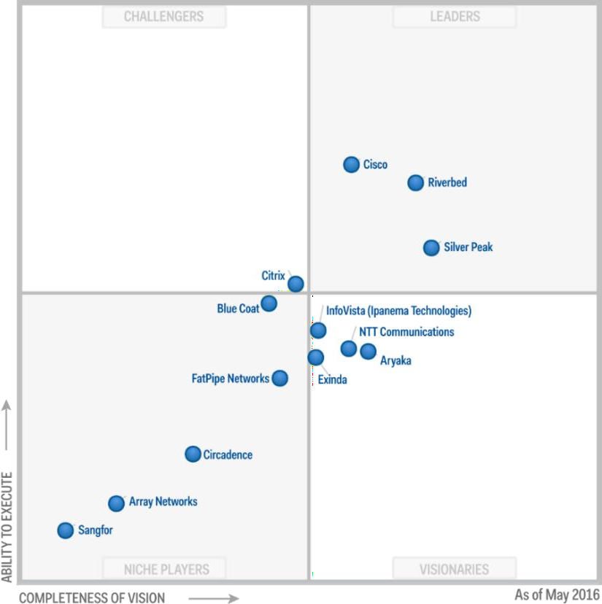
Figura 5 – Quadrante Mágico Gartner 2016

Em qualquer das 13 (treze) marcas, a otimização de WAN é implantada em uma solução simétrica, de forma que os dispositivos são implementados em cada extremidade da conexão de rede: na filial (Comarca) e no Centro de Dados (TJMT). Tal implementação pode ser feita de três formas:
      - Através de aparelhos físicos ou virtuais implantados em unidades denominadas filiais e Data Centers.
      - Para usuários móveis ou remotos, a otimização WAN pode ser implantada como um cliente soft (ou seja, um controlador de otimização de WAN baseado em software [SoftWOC]) que é executado em dispositivos de usuários individuais e se comunica com um appliance ⁵ central.
      - A otimização WAN também pode ser fornecida como uma SD-WAN – "WAN optimization as a service" (Optimizador WAN como Serviço), onde esses serviços são entregues a partir de pontos de entrega incorporados na infraestrutura das operadoras de serviço SD-WAN, permitindo que as

⁵ Um appliance de computador (em tradução literal aparelho de computador) geralmente é um dispositivo de hardware separado e dedicado com software integrado (firmware), especificamente projetado para fornecer um recurso de computação específico. Estes dispositivos se tornaram conhecidos como "aparelhos" (appliance) devido a sua similaridade com os aparelhos domésticos, que geralmente são "fechados e selados" - não reparável pelo proprietário. O hardware e o software são pré-integrados e pré-configurados antes de ser entregue ao cliente, para um problema/funcionalidade particular. Diferente dos computadores de propósito geral, appliances geralmente não são projetados para permitir que os clientes mudem o software (incluindo o sistema operacional subjacente), ou para reconfigurar o hardware de maneira flexível.

instituições/empresas evitem a necessidade de implantar soluções locais, sejam elas físicas ou virtualizadas.
A partir de 2018, o Gartner passou a tratar os serviços de otimização wan como serviço de infraestrutura de borda de WAN, em termos técnicos WAN Edge Infraestructure.
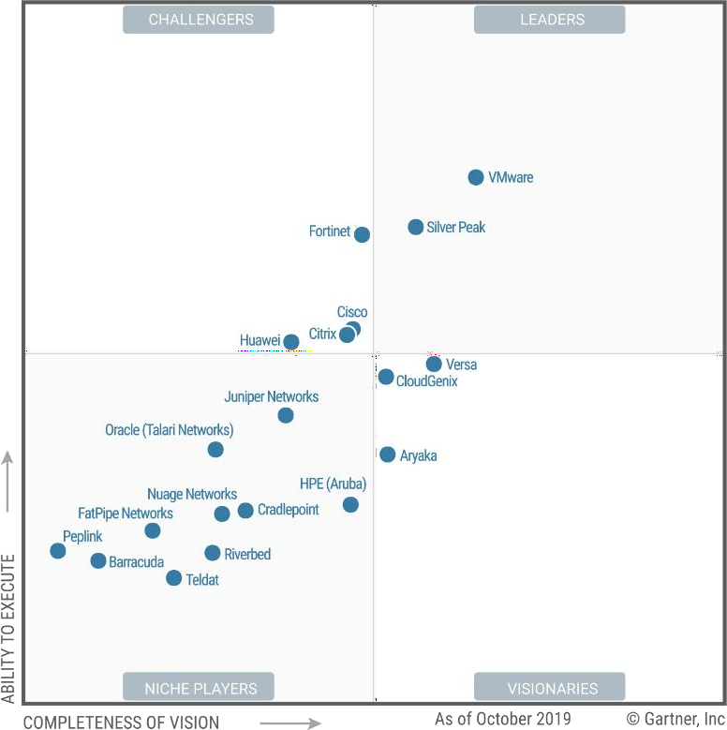
Nesse novo cenário de otimização WAN, o quadrante denominado “Magic Quadrant for WAN Edge Infrastructure”, demonstra mudança no posicionamento dos principais fornecedores do mercado.
Figura 6 – Quadrante Mágico Gartner “WAN Edge” 2019

Os modelos de implementação não sofreram alterações nesse novo cenário, ficando as diferenças no nível de tecnologia em que são ofertadas as soluções, causando um reposicionamento dos players de mercado, devida às novas ofertas.
Tal reposicionamento refere-se à forma como os players de mercado vêm se adequando às novas formas de atendimento da tecnologia de otimização WAN. Nesse sentido, players como Barracuda, Juniper, PepLink e, principalmente, a Riverbed (que compõe o parque de otimização WAN do PJMT), figuram no quadrante como “Niche Players” ou fornecedores de nicho em tradução literal. Esse posicionamento indica que tais fornecedores atuam em segmento fechado de mercado, ou apenas não inovaram e/ou superaram as inovações, não significando, de nenhuma forma, qualquer tipo de demérito das referidas marcas.
Feita essa contextualização e explanação acerca do funcionamento e posicionamento do mercado de TIC sobre a solução de Otimizadores WAN e a necessidade deste Poder, vejamos as opções, baseado no contexto de serviços necessários ao PJMT, de contratação que a rodeiam:

- Renovação do Contrato 72/2018

Em verdade, ao que nos parece, a prorrogação do aludido Contrato resta prejudicada, s.m.j., ante aos seguintes fatores:
- Ausência do serviço de suporte para os equipamentos Riverbed SteelHead 7070 (item 2 do Contrato 72/2018), os quais foram adquiridos com a prestação de tal serviço incluso, e não como um item em apartado. Dessa forma, ainda que prorrogado o atual contrato vigente, ele não abarcaria a prestação de serviços de suporte para os equipamentos Riverbed SteelHead 7070, tendo que ser objeto de um novo projeto de licitação, o qual teria 03 (três) impactos:
  - Possível fragmentação de demanda;
  - Perda em economia de escala, já que a licitação se daria somente para esses equipamentos 7070;
  - Menor competitividade.

- Contratação de Suporte para os equipamentos Riverbed SteelHead EX1260M_4, SteelFusion 2000 e Contratação de suporte e garantia para os equipamentos SteelHead CX7070M e Software de Gerenciamento CMC.

O término da prestação do suporte técnico do Contrato do TJMT para os Otimizadores WAN ocorrerá em 05/12/2020 – Contrato n. 72/2018, o que implicará na descontinuidade de possibilidade de troca, em caso de sinistros, conforme estabelecido em contrato de suporte e garantia, dos equipamentos listados, logo, possibilidade de interrupção de serviços de missão crítica deste PJMT.
Importante esclarecer que embora a data final acima seja o limite ordinário para a prestação de serviços pelo fabricante, por meio de consulta aos seus canais de suporte e venda foi possível excepcionar-se tal limite, com a extensão desses serviços por até o limite de vida útil dos equipamentos, porém, dois modelos de equipamentos do atual Contrato, quais sejam, Riverbed SteelHead EX1260M_4 e SteelFusion 2000, tem também o seu limite de vida útil em dezembro de 2020. Além disso, para o Storage NetApp FAS2240-2, a vida útil venceu em março de 2020, restando apenas o equipamento SteelHead 7070M dentro do limite de vida útil, o qual se encerra em abril de 2025, e o Software SteelCentral 8151, que não há limite de vida útil estabelecido.
Atualmente o Poder Judiciário do Estado do Mato Grosso conta com Rede Metropolitana, de alta velocidade, implementada nos seguintes locais – Contrato nº. 77/2018:
- Cuiabá - UFMT (Miranda Reis)

- Cuiabá – Juizado Especial Criminal – JECRIM
- Cuiabá – Manuanã
- Cuiabá – Pomeri
- Cuiabá – JUVAM
- Várzea Grande 1
- Várzea Grande 2
- Várzea Grande – Juizado Especial Cristo Rei
- Várzea Grande – Jardim Glória
Conta, ainda, com projeto de expansão de rede de alta velocidade, então denominada P2P, no qual está se pretendendo abarcar todas as demais Comarcas do Estado.
Ocorre que em locais onde há rede de alta velocidade, como a Rede Metropolitana ou P2P, acima de 20Mbps conforme mencionado na Contextualização, não há necessidade de otimização WAN, e, da mesma forma, a replicação de dados ocorre de forma mais otimizada sem a necessidade de otimizadores adicionais. Nesse contexto, nessas localidades, os equipamentos, sejam eles Riverbed SteelHead EX1260M_4, poderão ser retirados e armazenados no depósito do Departamento de Material e Patrimônio - Coordenadoria Administrativa para reuso nas Unidades Jurisdicionais que não forem contempladas pela Rede P2P.
Além dos equipamentos retirados dos locais onde serão instalados a rede P2P acima de 20Mbps, serão retirados, também, os equipamentos Riverbed SteelHead EX1260M_4 que funcionam em redundância dos seguintes locais:
- Cáceres
- Rondonópolis
- Sinop
Desta feita, ressalta-se que:
- Para o equipamento NetApp FAS2240-2 existe a possibilidade de criação de área de armazenamento no ambiente IBM existente hoje no PJMT, não exigindo, então, a necessidade da renovação ou contratação de suporte, neste momento.
- Para o atendimento de reposição de sinistros, assim como retirada dos equipamentos, poderão ser utilizados os equipamentos a serem retirados das localidades onde já existe instalada a Rede Metropolitana, bem como das futuras novas, constantes de projeto em andamento, qual seja o P2P e, ainda, de Cáceres, Rondonópolis e Sinop.
Em síntese, essa opção é a contratação de:

- suporte para parte da solução de otimizador WAN – 77 equipamentos Riverbed SteelHead EX1260M_4 e, em caso de necessidade, substituição por equipamentos legados e que entrarão em fim de vida útil em dezembro do corrente ano;
- suporte e garantia para os equipamentos SteelHead 7070M e para o Software SteelCentral 8151, ainda que tenham peças de reposição e atualizações por parte do fabricante, já que com vida útil até 2025 e sem prazo delimitado, respectivamente.
Para o equipamento NetApp FAS2240_2 é possível a criação de uma área de armazenamento no ambiente IBM.
Os equipamentos Riverbed SteelFusion 2000 continuarão em funcionamento no Datacenter do TJM, porém, sem a contratação de suporte. Caso ocorra sinistros ou problemas que venham a ser insanáveis em um dos equipamentos, suas funcionalidades podem ser remanejadas para os equipamentos que restarem funcionando, até que a previsão orçamentária deste Poder melhore e se possa contratar serviços/equipamentos para tanto.

- Substituição parcial da solução, com extensão do suporte e garantia:
Outra solução seria a substituição dos equipamentos considerados obsoletos, ou que estão em EoL (End of Life), neste caso específico os equipamentos SteelHead 1260M_4, sendo 89 equipamentos, e SteelFusion 2000, sendo 10 equipamentos, assim como o NetApp FAS2240-2, 2 equipamentos.
Nessa solução, apenas os 2 (dois) equipamentos Riverbed SteelHead 7070M, e o Software SteelCentral 8151, instalado em máquina virtual, seriam mantidos, sendo necessário a renovação e nova contratação de suporte e garantia, respectivamente.
Aqui, assim como no item acima, ressalta-se a possibilidade de criação de área de armazenamento no ambiente IBM existente hoje no PJMT em substituição da solução NetApp FAS2240-2.
Cabe aqui também ressaltar a atenção às devidas situações:
  - Ao se contratar parte de uma solução, deve-se tomar o cuidado com a integração entre elas, fazendo-se necessário, então e a priori, a indicação de marca;
  - Outra situação complicadora está na dificuldade de alinhar o limite de vida útil de todo o parque, provocando uma situação em que sempre estará uma parcela da solução em fim de vida útil e outra parcela com um prazo considerável até o limite de vida útil, provocando constante obrigatoriedade de continuidade da solução existente.
In casu, as soluções existentes no PJMT demandam de tal situação. Além de, hoje, serem atendidas por soluções de um player de mercado já não mais conceituado como outrora, figurando no quadrante mágico do Gartner como niche player, ou empresa de nicho, onde embora tenha uma conceituação nos seus produtos, não apresenta, por sua vez, nenhuma inovação no mercado.

- Aquisição de nova solução de Otimizadores WAN e replicação de dados
Quanto à alternativa de substituição total da estrutura de otimizadores WAN do PJMT por novos, podendo tal ocorrer com a marca de equipamentos que este Poder já vem trabalhando, ou mesmo marca diversa, desde que atenda as especificações, embora seja possível, não se mostra aconselhável neste momento. Explica-se.
Para a aquisição de novos equipamentos, deve-se aliar vantajosidade financeira com os requisitos técnicos que atendam ao ambiente tecnológico deste PJMT, englobando, inclusive, questões de performance e impacto nas operações de negócios da instituição.
Nessa linha, eventual substituição deverá considerar:
- Investimento já feito: R$ 5.881.234,00 (Contrato 72/2018) R$ 14.700.000,00 (Contrato 70/2014 TJMT); R$ 1.380.000,00 (Contrato 134/2012 TJMT); R$
986.253,19 (Termo de Doação CNJ 20/2010); total investido até 2020: R$ 22.947.487,19;
- Tempo futuro de uso: Os equipamentos SteelHead 7070M, adquiridos pelo Contrato 72/2018, tem o seu EoL (End-of-Life - fim de vida) para o dia 25/04/2025, o que acarreta uso por mais 04 anos e 4 meses. Os equipamentos GCA-2000 e EAX-0126- B050, adquiridos pelo Contrato 70/2014, possuem um EoL para 31/12/2020;
- Know how da equipe técnica, visto que estamos falando de uma solução em funcionamento a 10 (dez) anos no PJMT;
- Custo médio de uma nova solução de Otimizadores WAN: R$ 33.180.563,94 conforme cálculo deflacionário baseando-se no valor nominal de total investido na solução desde os primeiros equipamentos, e de R$ 62.362.456,00 conforme orçamento enviado pela empresa Servix, constante no Anexo D, cabendo ressaltar que tal orçamento se refere a uma realidade monetária e econômica frente ao que estava entre 2012 e 2018, quando foram feitos os outros investimentos;
- Tempo futuro de uso da nova solução: no mínimo, 05 anos;
- Benefícios do novo investimento: Aquisição de nova estrutura de otimizadores WAN com atualização tecnológica e previsão de utilização mínima de mais 05 (cinco) anos.
- Desvantagens do novo investimento: Instabilidade do mercado quanto ao rumo de novas tecnologias a serem adotadas, podendo gerar prejuízo visto que, conforme demonstrado no item 1.1.1, as tecnologias de borda de WAN têm passado por significativas transformações, sejam de plataformas tecnológicas ou de ofertas de serviço, provocando, nesse sentido, o risco de optar por uma tecnologia que está em fase de obsolescência. Cabe aqui ressaltar que uma tecnologia que acabe se tornando obsoleta, embora não deixe de ser ofertada, torna o seu valor completamente desvantajoso frente as novas tecnologias de mercado.
- Substituição por novas tecnologias

Substituição completa de tecnologia de borda WAN de acordo com as novas estimativas do Gartner contidas no documento ID: G00376745 (Magic Quadrant for WAN Edge Infrastructure)
A infraestrutura de borda WAN fornece conectividade de rede a partir de locais corporativos distribuídos para acessar recursos de datacenters, tendo seu mercado evoluído a partir dos roteadores de filiais tradicionais (geralmente chamados de “roteadores de borda de cliente” em uma implementação MPLS), passando por mudanças drásticas, impulsionados pelas necessidades de transformação digital.
Tais necessidades fazem com que o mercado de funcionalidades de borda WAN venha mudando de dispositivos dedicados de WAN para uma WAN definida por software, onde é oferecida uma orquestração centralizada com segurança, otimização de WAN e funções de roteamento nativos da tecnologia. Essas mudanças são referenciadas da seguinte maneira pelo Gartner:
"Increasingly, vendors are differentiating their SD-WAN solutions in the following categories:
  - Ease of use
  - Application performance — including WAN optimization, voice optimization and ensuring quality of experience (QoE)
  - Security
  - Pricing and pricing models
  - Support for cloud workloads"

Em tradução literal:
"Cada vez mais, os fornecedores diferenciam suas soluções SD-WAN nas seguintes categorias:
  - Facilidade de uso;
  - Desempenho do aplicativo - incluindo otimização da WAN, otimização de voz e garantia da qualidade da experiência (QoE);
  - Segurança;
  - Modelos de preços e preços;
  - Suporte para cargas de trabalho na nuvem."

Contratações Públicas Similares (Art. 14, I, b)
Após pesquisa na Internet, foram encontrados os Pregões Eletrônicos a seguir especificados e constantes do Anexo B deste Estudo Preliminar:

      - TRIBUNAL REGIONAL DO TRABALHO DA 4ª REGIÃO (TRT da 4ª Região): Pregão Eletrônico nº 31/2018 - tem por objeto REGISTRO DE PREÇOS visando à eventual contratação de Solução de otimização de rede WAN, incluindo serviços de configuração e treinamento;
      - Companhia de Saneamento Básico do Estado de São Paulo – SABESP: Pregão SABESP ONLINE nº 1968/2018 - tem por objeto o fornecimento de hardware, software e demais serviços para a expansão da solução de otimização da rede de dados para 19 unidades da Sabesp - Compra Específica para atender à Superintendência de Tecnologia da Informação- CI. O prazo contratual será de 720 (setecentos e vinte) dias consecutivos.
      - MSP – Policia Federal: Pregão Eletrônico nº 4/2018: O objeto da presente licitação é o registro de preços, com vistas à Aquisição de solução de otimização de rede WAN e de provimento de recursos de Datacenter para as unidades da Polícia Federal, incluindo instalação, configuração, transferência de conhecimento e garantia conforme condições, quantidades, exigências e estimativas estabelecidas neste Edital e seus anexos.

Outras Soluções Disponíveis (Art. 14, II, a)
As soluções de outros órgãos de Otimizadores WAN similares à realidade do PJMT estão citadas no item anterior. Não foi encontrada nenhuma solução diferente para dar performance ao tráfego de informações.

Portal do Software Público Brasileiro (Art. 14, II, b)
A solução a ser contratada diz respeito a serviço de suporte para os equipamentos de otimização WAN já instalados no PJMT, e não uma solução em si de software.
Realizada pesquisa na base de "software" público, catálogo completo composto por 60 (sessenta) soluções de softwares cadastrados junto ao Ministério da Economia (https://www.gov.br/governodigital/pt-br/software-publico/), não foi localizado nenhum software compatível ao objeto da contratação aqui objetivada e explicitada no parágrafo acima.

Alternativa no Mercado de TIC (Art. 14, II, c)
Não há alternativa no mercado de TIC que não as já explicitadas neste Estudo Preliminar, nos itens 1.1.1 e 1.1.3.

Modelo Nacional de Interoperabilidade – MNI (Art. 14, II, d)
É cediço que o modelo nacional de interoperabilidade definido pelas equipes técnicas dos órgãos (STF - CNJ - STJ - CJF - TST - CSJT - AGU e PGR), de acordo com as metas do Termo de Cooperação Técnica nº 58/2009-CNJ, visa estabelecer os padrões para o

intercâmbio de informações de processos judiciais e assemelhados, entre os diversos órgãos de administração de justiça, além de servir de base para a implementação das funcionalidades pertinentes no âmbito do sistema processual.
Nesse contexto, não se aplica a este Estudo, uma vez que a demanda está relacionada à contratação de serviço de suporte para a os equipamentos de otimização WAN.

Infraestrutura de Chaves Públicas Brasileira – ICP-Brasil (Art. 14, II, e)
Inicialmente, salutar a explanação da conceituação da Infraestrutura de Chaves Públicas Brasileira – ICP-Brasil: É uma cadeia hierárquica de confiança, que enseja a emissão de certificados digitais para a identificação virtual do cidadão.
Inaplicável ao caso em comento, pois a demanda está relacionada à contratação de serviço de suporte para a os equipamentos de otimização WAN.

Modelo de Requisitos Moreq-Jus (Art. 14, II, f)
Tal modelo, instituído pela Resolução nº 91/2009-CNJ, apresenta os requisitos que os documentos digitais produzidos pelo Judiciário e os sistemas informatizados de gestão documental deverão cumprir no intuito de garantir a segurança e a preservação das informações, assim como a comunicação com outros sistemas.
Não se aplica ao contexto deste Estudo Preliminar, já que não se relaciona à Gestão de Processos e Documentos do Poder Judiciário, mas sim de demanda à contratação de serviço de suporte para a os equipamentos de otimização WAN.

Análise dos Custos Totais da Demanda (Art. 14, III)
Preliminarmente, de modo a facilitar a compreensão deste tópico, necessário explanar que como o mercado de TIC se encontra volátil no que tange a solução de Otimizador WAN, s.m.j., as opções “c” e “d” do Item 1.1.1, quais sejam substituição parcial e renovação completa do parque, respectivamente, deixam de ser alternativas. A opção “a” apresenta suas particularidades administrativas obstaculizando a renovação, e a opção “e” deve ser tratada em novo projeto.
Desta feita, resta, então, para a resolução da demanda ora posta, a opção “b” Contratação de Suporte, por demanda, para os equipamentos Riverbed EX1260M e Contratação de suporte e garantia para os equipamentos SteelHead CX7070M e Software de Gerenciamento CMC, conforme tabela descrita no Anexo G e Anexo H por 20 (vinte) meses - item 1.1.11, Anexo C e requisitos do item 1.1.

Os valores referentes à toda solução constam da tabela abaixo, e seu pagamento será realizado após o aceite definitivo dos itens, mediante apresentação das respectivas notas fiscais dos serviços/troca de equipamentos e demais documentos habilitatórios. Desta forma, garante-se o pleno funcionamento integral da solução, pelo período de 20 (vinte) meses.
O prazo dilatado permitirá obtenção de ganho de escala e consequentemente melhores preços para a Administração. Nesta vertente, fora solicitada cotação de preços para os fornecedores listados no Anexo A, a fim de que encaminharem propostas para 12 (doze) e 20 (vinte) meses.
O suporte e garantia para os equipamentos SteelHead 7070M contempla a substituição de peças defeituosas, reparo de componentes de serviço inoperantes; já o suporte técnico, sob demanda, para os equipamentos SteelHead EX 1260M_4, comtempla a retirada máquinas legadas e sua substituição no local onde se encontra o equipamento defeituoso, conforme localidades descritas no Anexo F, além do acompanhamento de chamados técnicos, atualização de segurança de componentes da solução de aceleração/otimização e qualquer outro defeito ou problema relatado pelos técnicos do TJMT, desde que não seja ocasionado por mal-uso ou dano causado por ser humano, na modalidade 8hx5d (oito horas por cinco dias).
Os pagamentos para o Item 1 do Lote 1 serão efetuados mensalmente, em até 30 (trinta) dias úteis a partir da data de recebimento definitivo da prestação dos serviços, que será sob demanda.
Os pagamentos para cada um dos 2 itens do Lote 2 serão efetuados mensalmente, em até 30 (trinta) dias úteis a partir da data de recebimento definitivo da prestação dos serviços.

abaixo.
Os itens da demanda possuem variações quanto ao custo, conforme clarificado

A estimativa dos custos totais da demanda, baseada em valores de orçamentos

privados, levando-se em consideração o período e o serviço necessário é de:

Serviço de suporte para equipamentos Riverbed
Item Avulso | Item | Descrição | Tipo | Unid. | Qtde | Part number | Valor Unitário | Valor Total
Item 01 | 1 | Serviço de Suporte Ambiente Riverbed para  equipamentos Riverbed SteelHead EX1260M_4 | Serviço | Mensal | 20 | Confor me Anexo F | R$27.000,00 | R$540.000,00
Valor Lote 01 |  |  |  |  |  |  |  | R$540.000,00
Suporte e Garantia para equipamentos Riverbed
 | Item | Descrição | Tipo | Unid. | Qtde | Part | Valor | Valor Total

 |  |  |  |  |  | number | Unitário
Lote 01 | 2 | Suporte e Garantia para 02 (dois) equipamentos Riverbed SteelHead CX7070M | Serviço | Mensal | 20 | Confor me Anexo F | R$55.700,00 |  | R$ 1.114.000,00
 | 3 | Suporte e Garantia para Software de Gerenciamento Central SteelCentral 8151 | Serviço | Mensal | 20 | Confor me Anexo F | R$731,00 |  | R$14.620,00
 | Valor Lote 02 |  |  |  |  |  | R$28.581,00 |  | R$1.128.620,0 0
Valor total |  |  |  |  |  |  |  | R$1.128.620,00

A tabela completa de valores e orçamentos se encontram no Anexo D.

Escolha e Justificativa da Solução (Art. 14, IV)
O ambiente computacional deste PJMT é atendido, dentre outras, pela solução de otimizadores WAN, advindos da fabricante RIVERBED:

– Riverbed SteelCentral 8151 (software): não há ciclo de vida definido;
- Riverbed SteelHead 7070M: ciclo de vida se encerra em abril de 2025;

Riverbed SteelFusion 2000: ciclo de vida se encerra em dezembro de 2020;
- Riverbed SteelHead EX1260M_4: ciclo de vida se encerra em dezembro de 2020;

NetAPP - FAS2240-2: ciclo de vida se encerrou em março de 2020.
Tem-se, na opção “a”, do item 1.1.1, Soluções Disponíveis no Mercado, a prorrogação do contrato atual, o qual ante as dificuldades demonstradas, s.m.j., impossibilitam o prosseguimento no andamento.
Faz-se aqui necessário um melhor esclarecimento sobre a necessidade de integração contida na opção “c” do tópico 1.1.1. Os equipamentos SteelHead 7070M compõem o chamado “núcleo” da solução, isto significa que toda a comunicação, administração e configurações são centralizadas nesses equipamentos, fazendo com que soluções de outras marcas não consigam tal integração. De uma forma grosseira, seria como colocar um integrador que não fala o mesmo idioma dos demais equipamentos distribuídos, impossibilitando uma comunicação entre eles, justificando, então e desde já, a indicação de marca.
Considerando que a opção “d” do tópico 1.1.1 não apresenta nenhuma vantajosidade, e que a opção “e” de mesmo tópico deve ser tratada em outro projeto mais longínquo, conclui-se que a melhor opção é a contratação de serviço de suporte para os equipamentos que já venceram ou vencerão seu período de vida útil em 2020 e serviço de

suporte e garantia para os equipamentos que terão o período de vida útil até 2025, tal como para o software de gerenciamento que não apresenta uma definição de vida útil.
A solução escolhida, opção “b” do tópico 1.1.1, qual seja, “Contratação de Suporte para os equipamentos Riverbed SteelHead EX1260M_4, e Contratação de suporte e garantia para os equipamentos SteelHead CX7070M e Software de Gerenciamento CMC” possui clara vantajosidade de preservação de investimento já realizado, técnica e econômica, com redução de riscos de impacto nas atividades precípuas do PJMT, já que serão mantidas as tecnologias já conhecidas e em operação (princípio da eficiência), ainda que em descontinuidade de fornecimento perante a fabricante.
Após análise da equipe técnica deste Tribunal, optou-se por retirar do serviço de suporte os equipamentos Riverved SteelFusion 2000, restando para a contratação de suporte apenas para os equipamentos Riverbed SteelHead EX 1260M_4 e suporte e garantia para os equipamentos SteelHead C7070M e Software de Gerenciamento CMC, corrigindo então a solução escolhida para “Contratação de Suporte para os equipamentos Riverbed EX1260M e Contratação de suporte e garantia para os equipamentos SteelHead CX7070M e Software de Gerenciamento CMC”.
No decurso deste Estudo Preliminar, posteriormente às decisões de retirada do NetApp e SteelFusion 2000 do projeto, e dentro das opções disponíveis no mercado, foram estudados, exaustivamente, diferentes cenários de contratação, empenhando-se em trazer a melhor solução para o Poder Judiciário em termos de economicidade, praticidade e utilização da solução.
Inicialmente foi verificada a questão do período de vida útil da solução, conforme fora já citado nesse Estudo. Nesse cenário foi estudada a substituição completa do parque de otimização wan, fato que se comprovou de uma demasiada onerosidade, conforme orçamento constando no Anexo D, levando então a equipe técnica desse egrégio Tribunal de Justiça a estudar os cenários possíveis para a contratação levando em consideração a melhor eficácia do projeto, eficiência de custo e melhor adequação à realidade e ao futuro das atividades de Tecnologia da Informação do Poder Judiciário do Estado do Mato Grosso.
Partindo então da premissa de que o melhor cenário seria manter os equipamentos que já estão em funcionamento no Poder Judiciário, ainda que em status de “End of Life”, surgiu a possibilidade de unificar toda a solução em um único item e proceder com a contratação de suporte e garantia, com RMA (modalidade em que o equipamento defeituoso é enviado ao fabricante para troca em caso de sinistros) e troca de peças para todos os equipamentos.
Porém tal cenário se mostrou, também, com uma baixa eficiência em termos de economicidade e, para além do valor, limitou a quantidade de empresas que atenderiam a demanda. O orçamento para este cenário encontra-se no Anexo D.
Foi feito, também, o pedido de orçamento levando em consideração somente o suporte remoto, sem troca de peças, RMA e suporte on-site e, embora tal solução apresentasse uma maior economicidade, se mostrou com risco operacional demasiadamente alto, visto que para qualquer problema que não fosse possível resolver remotamente não haveria cobertura de suporte.

O próximo cenário a ser considerado, contendo ainda os equipamentos SteelFusion 2000, foi onde houve a separação em 4 itens, contendo o suporte para os equipamentos Steelhead 1260M_4, Suporte e Garantia para os equipamentos SteelFusion 2000, Suporte e Garantia para os equipamentos Steelhead CX 7070M, Suporte e Garantia para o Software SteelCentral 8151. Neste cenário foi verificado que com a Rede Metropolitana alguns equipamentos poderiam ser retirados e alocados para substituição em caso de necessidade. Foi então elaborado o cenário contratando o suporte para os equipamentos EX1260 utilizando-se dos equipamentos legados. Foi verificado também que os equipamentos SteelFusion 2000 não contavam com máquinas legadas, optando-se então por não as considerar no projeto, fazendo os remanejamentos possíveis, caso necessário. Optando-se, então, pela contratação do serviço de suporte para os equipamentos EX1260 e suporte e garantia para os equipamentos CX7070M e Software SteelCentral 8151.
Desta feita, foi então solicitado orçamentos contendo um item avulso para o serviço de suporte dos equipamentos Steelhead EX1260M_4, utilizando das maquinas legadas para a substituição em caso de sinistros, e suporte e garantia para os equipamentos Steelhead CX7070M e Software SteelCentral 8151, ao que foi verificado uma considerável evasão dos fornecedores, sobretudo para o serviço de suporte e garantia dos equipamentos Steelhead CX7070M e Software SteelCentral 8151. Nesse cenário foi considerado o serviço sob demanda para os equipamentos Steelhead EX1260M_4, porém, tal modalidade se mostrou bastante onerosa, não representando nenhuma economicidade perante o serviço feito sob a modalidade de cobrança mensal, conforme Anexo D.
Conforme fora brevemente citado acima, para o serviço de suporte dos equipamentos Steelhead EX1260 foi, primeiramente, considerado a oferta do serviço sob demanda. Nesse cenário, foi verificado, de início, uma dificuldade de entendimento da demanda por parte dos fornecedores, sendo feita diversas reuniões e ligações a fim de esclarecimento de todas as duvidas, recebendo, por fim, apenas um orçamento e o mesmo se mostrando bastante oneroso, visto que para além das horas de execução do serviço, o qual já apresentava um valor considerável, seria cobrado o mesmo valor em horas gastas no deslocamento do técnico para a comarca na qual seria executado o serviço. Tendo como base então as particularidades logísticas do Estado Mato Grosso, o modelo de serviço sob demanda seria ao fim de baixa efetividade econômica, visto que o deslocamento pode representar mais tempo do que o próprio atendimento, optando-se, então, pela modalidade de cobrança fixa mensal independentemente da quantidade de atendimentos e sua respectiva localidade.
Após longo período – cerca de 2 (dois) meses - de cobranças nos pedidos de orçamento onde fora feito, inclusive, contato direto com a fabricante Riverbed, foi então, enviado um orçamento com valores, mensais, do serviço de suporte e garantia para os equipamentos Steelhead CX7070M e Software SteelCentral 8151, o qual se mostrou, novamente, bastante oneroso sobretudo ao se confrontar com as novas tecnologias de serviço de otimização de tráfego, o quais já estão sendo amplamente estudadas e testadas por este Poder Judiciário do Estado do Mato Grosso.
Perante isso, optou-se então, por prosseguir com a contratação somente do serviço de suporte mensal para os equipamentos Steelhead EX1260M_4, enquanto se aprimora os modelos de contratação de novas tecnologias de Borda Wan, conforme apontado no item
    - “Soluções disponíveis no mercado” subitem letra “e” (substituição por novas

tecnologias). Além disso e após minuciosa análise de riscos, optou-se, também e finalmente, por manter a contratação para apenas um dos equipamentos Riverbed Steelhead CX7070M e para o Software de Gerenciamento CMC, à fim de se evitar maiores transtornos em caso de problemas que possam ocorrer no equipamento contido no Datacenter do TJMT enquanto se procede com a contratação de nova tecnologia.

Frise-se que o prazo de 20 (vinte) meses, lapso temporal necessário a garantir o suporte necessário dos equipamentos adquiridos pelo PJMT, servirá para análise do amadurecimento do mercado de TIC, bem como na construção de um projeto de substituição total da atual solução de Otimização WAN.

Assim, verifica-se, de fato, que a escolha deste Tribunal está alinhada com a economicidade, prudência e eficiência, princípios norteadores para a Administração Pública, vez que a mantença da atual solução, com seu suporte e troca de equipamentos utilizando-se dos legados para os Riverbed SteelHead EX1260M_4, oferece um conjunto de benefícios, tais como:
      - Continuar otimizando as conexões da rede de dados entre as Comarcas e o TJMT;
      - Continuidade da celeridade no tráfego de informações, com otimização de utilização dos links;
      - Continuidade da garantia e desempenho de recursos de rede de longa distância, com disponibilidade de serviços e sistemas como PJe, Webmail, CIA, PROJUDI;
      - Performance adequada às exigências/necessidades dos clientes e usuários do PJMT, mesmo em localidades onde a qualidade dos links não seja apropriada à demanda total;
      - Serviço de TIC disponível com menor tempo de indisponibilidade ou lentidão possível;

Com relação à análise de riscos para a mantença da atual solução, com a extensão de seu suporte e garantia, trata-se de risco de baixa amplitude, pois não envolve troca de tecnologia, possibilitando que o processo seja feito sem interrupção dos serviços diuturnos do PJMT e, mesmo que já hajam tecnologias novas no mercado, é certo que para uma implementação que não cause maiores impactos no ambiente computacional do PJMT, tais tecnologias precisam ser melhores estudadas, assim como o seu modelo de implementação melhores elaborados para a melhor adequação ao ambiente.
Por fim, a escolha de se manter parte dos equipamentos de modelo SteelHead EX1260M_4 é consoante a preservação dos investimentos feitos, uma vez que tais equipamentos seguem em condições adequadas de uso e conservação e ainda são considerados como equipamentos de nicho para o mercado. Os equipamentos NetApp FAS2240-2 e Riverbed SteelFusion 2000.
- A existência da previsão de área de armazenamento junto ao contrato com a empresa LANLINK (Storage IBM), necessitando apenas de uma

readequação na infraestrutura atual para que possa, assim, prover a área de armazenamento necessária para a replicação de dados e DR contidas nos equipamentos Riverbed.
- Os equipamentos Riverbed SteelFusion 2000 continuarão em funcionamento no Datacenter do TJMT, porém, sem a contratação de suporte. Caso ocorra sinistros ou problemas que venham a ser insanáveis em um dos equipamentos, suas funcionalidades podem ser remanejadas para os equipamentos que restarem funcionando, até a situação orçamentária deste Poder tenha condições de contratar serviços/equipamentos.

Guias utilizados na tomada de decisão:
        - Market Guide for WAN Edge Infrastructure | Published: 23 March 2017 | ID: G00318943;
        - Informação n.15/2020-DC em resposta à C.I. n.107/2020-CTI;
        - Magic Quadrant for WAN Optimization. | Published: 26 Nov 2019 | ID: G00376745;

Indicação de Marca
Como cediço, através da inteligência do artigo 7º, §5º da Lei 8.666/93 c/c com o artigo 15, §7º, inciso I, desta mesma norma, há expressa vedação quanto a imputação específica de marca, em atenção a lisura, imparcialidade, isonomia e eticidade que os instrumentos convocatórios requerem.
Nesta seara, o Tribunal de Contas da União, no Acórdão nº 1553/2008 – Plenária, aborda sobre a temática. Vejamos:
“A vedação imposta por esse dispositivo é um dos mecanismos utilizados pelo legislador no sentido de conferir efetividade aos princípios informativos da licitação, entre esses o da livre concorrência, o do julgamento objetivo e o da igualdade entre os licitantes” (Acórdão 1553/2008 – Plenário.)
Todavia, não se pode olvidar a expressa ressalva na norma supracitada, qual seja: a possibilidade de indicação de marca, nos casos em que tecnicamente justificável fazê-lo, com espeque na ausência de similaridade de objeto correlato, de forma que a vedação à indicação de marca em certames licitatórios não é absoluta. E, intrínseca a essa situação excepcional, este Estudo Preliminar se ampara.
Há casos em que a restrição por determinadas marcas é lícita e até recomendável, como é o caso do presente projeto, que, se contrário fosse, perder-se-ia todo um investimento feito desde os idos de 2010 na tecnologia hora defendida.

Com o fito de embasar este cenário, salutar a análise do enunciado nº 270 da Súmula da Jurisprudência do TCU:
Súmula nº 270, TCU: Em licitações referentes a compras, inclusive de softwares,
é possível a indicação de marca, desde que seja estritamente necessária para
Este entendimento, que resguarda, além do parâmetro de qualidade, a facilitação na descrição do objeto almejado, se alinha perfeitamente ao caso em comento, tornando efetivo o princípio da padronização contido no artigo 15, inciso I da Lei 8.666/93:
atender exigências de padronização e que haja prévia justificação.
Art.15. As compras, sempre que possível, deverão

I - atender ao princípio da padronização, que imponha compatibilidade de especificações técnicas e de desempenho, observadas, quando for o caso, as condições de manutenção, assistência técnica e garantia oferecidas; (Grifo nosso)
Nesta baila, segue entendimento doutrinário do jurista Marçal Justen Filho⁶:

É possível a contratação de fornecedores exclusivos ou a preferência por certas marcas desde que essa seja a solução mais adequada para satisfazer as necessidades coletivas. Não se admite a opção arbitrária, destinada a beneficiar determinado fornecedor ou fabricante. (Grifo nosso)
Não há o que se falar em outras soluções disponíveis no mercado de TIC, visto que o objeto desta contratação é a contratação de serviço de suporte para equipamentos de marca RIVERBED, modelos Riverbed SteelCentral 8151, Riverbed SteelHead CX7070M, Riverbed SteelHead EX1260M_4. Sendo assim, pode-se afirmar que se tratando de contratação de serviço de suporte, somente item igual ao existente poderá atender a demanda. E, ainda, considerando o Princípio da Padronização insculpido no inciso I, do art. 15, da Lei nº 8.666/93, que deverá ser observado pela Administração, sempre que possível, tem o fito de compatibilizar especificações técnicas e de desempenho, observadas, quando for o caso, as condições de manutenção, assistência técnica e garantia.
De outro norte, o TCU, em diversos julgados, tem se manifestado pela possibilidade excepcional de indicação de marca em licitações, desde que fundadas em razões de ordem técnica ou econômica, devidamente justificadas, como feito in casu, hipóteses nas quais não há ofensa ao princípio da isonomia, nem tampouco restrições ao caráter competitivo do certame (Decisão n. 664/2001 - Plenário; Acórdão n. 1.010/2005 - Plenário e Acórdão n.

66 JUSTEN FILHO, Marçal. Comentários a lei de licitações e contratos administrativos. 12a ed. São Paulo: Dialética, 2008, p. 146

1.685/2004 - 2ªCâmara). (TCU, Acórdão 1.122/2010, Primeira Câmara, Rel. Min. Marcos Bemquerer Costa, DOU 12/03/2010).
Corroborando o exposto, tem-se que a numerosa existência de empresas no ramo, como demonstrado no Anexo A, fornecedoras dos produtos abordados e autorizadas à comercialização dos mesmos, tornam exígua a tese de restrição a competitividade.
Assim, aclarado qualquer questionamento atinente a eventual cláusula restritiva ao caráter competitivo do certamente em questão, já que, como esmiuçado, há correspondência à justificativa técnica para se fazer uso da indicação emanada.
Veja que não se está a limitar a competitividade e ferir a isonomia. Trata-se, na verdade, de uma alternativa da Administração para selecionar um objeto que atenda de modo escorreito às suas necessidades, ensejando continuidade da utilização de marca já adotada.

Descrição da Solução (Art. 14, IV, a)
A solução escolhida, qual seja “Contratação de Suporte, para os equipamentos Riverbed EX1260M e Contratação de suporte e garantia para os equipamentos SteelHead CX7070M e Software de Gerenciamento CMC”, visa manter o pleno funcionamento das capacidades técnicas de tráfego de dados, assim como a qualidade de comunicação dos dados entre as Comarcas e o Datacenter do TJMT, mantendo uma boa operacionalidade dos serviços jurisdicionais do Poder Judiciário do Estado do Mato Grosso.
A solução escolhida contempla o suporte para 77 (setenta e sete) equipamentos Riverbed SteelHead EX1260M_4 instalados em Comarcas do Estado, consoante endereços constantes do Anexo F, e a contratação de suporte e garantia para 02 equipamentos SteelHead CX7070 instalados no Datacenter do TJMT e Fórum da Capital, assim como o Software SteelCentral 8151, também instalado no datacenter do TJMT, conforme discriminado no Anexo H.
O suporte deve abranger os seguintes principais aspectos:
      - Suporte nas modalidades remoto e on-site para resolução de defeitos nos equipamentos Riverbed SteelHead EX1260M_4, abrangendo:
        - Suporte remoto conforme as necessidades de resolução de problemas e atualizações, verificação de saúde do ambiente (health check), aplicações de patches de funcionalidades e segurança, dentre demandas de chamados que possam ser resolvidos remotamente.
        - Suporte on-site provendo a substituição do equipamento, em caso de defeitos que causem a indisponibilidade do equipamento e/ou não possa

ser sanada de forma remota, se utilizando dos equipamentos legados que se encontrarão nesta Capital.
- Suporte nas modalidades remoto e on-site para resolução de defeitos nos equipamentos Riverbed SteelHead SteelHead CX7070M, abrangendo:
  - Suporte remoto conforme as necessidades de resolução de problemas e atualizações, verificação de saúde do ambiente (health check), aplicações de patches de funcionalidades e segurança, dentre demandas de chamados que possam ser resolvidos remotamente.
  - Suporte on-site provendo a troca de peças e componentes necessários para o pleno funcionamento do equipamento e/ou completa substituição do equipamento, em caso de defeitos que causem a indisponibilidade total do equipamento e/ou não possa ser sanada de forma remota, ou com a troca de peças e componentes.
- Suporte e garantia on-site e remota, para a resoluções de problemas no
Software de Gerenciamento Central Riverbed SteelCentral, abrangendo correções de patches, atualizações de segurança e resolução de problemas.
Serviço de suporte para equipamentos Riverbed
Item Avulso | Item |  | Descrição |  | Tipo | Unid. | Qtde | Part number | Valor Unitário | Valor Total
Item 01 | 1 |  | Serviço de Suporte Ambiente Riverbed para  equipamentos Riverbed SteelHead EX1260M_4 |  | Serviço | Mensal | 20 | Confor me Anexo F | R$27.000,00 | R$540.000,00
Valor Lote 01 |  |  |  |  |  |  |  |  |  | R$540.000,00
Suporte e Garantia para equipamentos Riverbed
 | Item |  | Descrição |  | Tipo | Unid. | Qtde | Part number | Valor Unitário | Valor Total
Lote 01 | 2 |  | Suporte e Garantia para 02 (dois) equipamentos Riverbed SteelHead CX7070M |  | Serviço | Mensal | 20 | Confor me Anexo F | R$55.700,00 | R$ 1.114.000,00
 | 3 |  | Suporte e Garantia para Software de Gerenciamento Central SteelCentral 8151 |  | Serviço | Mensal | 20 | Confor me Anexo F | R$731,00 | R$14.620,00
 | Valor Lote 02 |  |  |  |  |  |  |  | R$28.581,00 | R$1.128.620,0

 |  |  |  | 0
Valor total |  |  | R$1.128.620,00

Descrição dos itens do Item Avulso:

Item 1:
O serviço de suporte a ser contratado deverá ser capaz de atender, segundo condições estabelecidas neste documento, as funcionalidades de:
- Serviço de atendimento on-site e remoto, na modalidade 8hx5d (oito horas por cinco dias);
- Os modelos Riverbed SteelHead EX1260 deverão ter o serviço de suporte para problemas relacionados a funcionamentos e configurações a nível de software abrangendo atualizações e/ou correções de firmware, aplicação de patches e funcionalidades de administração do sistema;
- Caso seja necessário a substituição completa do equipamento, se sinistro ou caso que seja insanável remotamente, deverá ser suprido através do uso de máquinas legadas.
- Os locais de atendimento on-site estão relacionados na tabela do Anexo F.
- Os números de série dos equipamentos a serem cobertos pelo suporte se encontram no Anexo G.

Descrição dos itens do Lote 1:

Item 2:
O serviço de suporte e garantia a ser contratado deverá ser capaz de atender, segundo condições estabelecidas neste documento, as funcionalidades de:
- Serviço de atendimento on-site e remoto na modalidade 8hx5d (oito horas por cinco dias);
- Toda a infraestrutura de hardware e software da solução será coberta pelo serviço de suporte.
- Serviço de suporte remoto ou on-site para problemas relacionados a funcionamentos e configurações a nível de software abrangendo atualizações e/ou correções de firmware, aplicação de patches e funcionalidades de administração do sistema
- Para troca de peças e componentes, os mesmos deverão ser originais, fornecidos pelo fabricante, para a manutenção do pleno funcionamento dos equipamentos;

- Caso seja necessário a substituição completa do equipamento, se sinistro ou caso que seja insanável remotamente, deverá ser suprido através de equipamento fornecido pela CONTRATADA em configurações iguais ou superior.
- Os números de série dos equipamentos a serem cobertos pelo suporte se encontram no Anexo H.
- As especificações técnicas pormenorizadas se encontram no Anexo C.

Item 3:
O serviço de suporte e garantia a ser contratado deverá ser capaz de atender, segundo condições estabelecidas neste documento, as funcionalidades de:
- Serviço de atendimento on-site e remoto na modalidade 8hx5d (oito horas por cinco dias);
- Todas as atualizações de segurança, patches de correção e suporte a funcionalidades da solução será coberta pelo serviço de suporte;
- As especificações técnicas pormenorizadas se encontram no Anexo C.
- Os números de série dos equipamentos a serem cobertos pelo suporte se encontram no Anexo H.

Alinhamento da Solução (Art. 14, IV, b)
Atender as metas do Planejamento Estratégico Participativo (PEP), Plano Diretor de Tecnologia da Informação (PDTI) e Planejamento Estratégico de Tecnologia da Informação e Comunicações do PJMT (PETIC):

PEP 4.1:
Tema: Melhoria da infraestrutura e Serviços de TI.

PAPEP 4:
Tema: Segurança e suporte dos serviços e das informações.
Objetivo Estratégico: Garantir a confiabilidade, integridade e disponibilidade das informações, serviços e sistemas.
Iniciativa Estratégica: Realizar contratação de solução Acelerador WAN + DR

Comarcas.

Projeto: Melhoria da infraestrutura e Serviços de TIC.
Justificativa: Celeridade no acesso das aplicações; auxílio no backup das

informações; auxílio para alta disponibilidade.
Alinhamento Estratégico PDTI: 75-Realizar contratação de solução de Acelerador WAN + DR Comarcas.
Plano Anual de Contratações de TIC - 2020: Esta ação está prevista no Plano Anual de Contratações de TIC 2020, Item 5/Urgente.
Planejamento Estratégico de Tecnologia da Informação e Comunicações do PJMT - PETIC - Objetivo estratégico de TIC – Aprimorar a Infraestrutura de TIC.

Plano Plurianual -PPA - Plano Plurianual -PPA - Esta ação está prevista no Plano Plurianual 2020-2023, conforme CIA: 0004734-50.2019.8.11.0000, aprovado, por unanimidade, pelo Tribunal Pleno, em 11 de julho de 2019.

Benefícios Esperados (Art. 14, IV, c)
Os benefícios diretos que se almejam com a contratação de solução de Otimização WAN e Recuperação de Desastres (DR) são:
      - Continuidade de garantia do desempenho e recursos de rede de longa distância, com disponibilidade de serviços e sistemas como PJe, Webmail, CIA, PROJUDI, entre outros, tornando mais céleres as conexões;
      - Performance do tráfego de dados adequada às exigências/necessidades dos clientes e usuários do PJMT, mesmo em localidades onde a qualidade dos links não seja apropriada à demanda total;
      - Continuidade da mantença de cópia de segurança dos dados remotos das unidades jurisdicionais, via réplica de dados, para recuperação em caso de desastres com perca de dados nas Comarcas.

Relação entre a Demanda Prevista e a Contratada (Art. 14, IV, d)
A demanda ora trabalhada será executada mensal, com valor fixo, independentemente da quantidade de ocorrências de chamados e sinistros.
Esta contratação visa atender a demanda de suporte técnico para os equipamentos Riverbed SteelHead EX1260M_4 em Comarcas do Estado, conforme discriminado no Anexo
G. Além disso, visa também atender a contratação de suporte e garantia para os equipamentos Riverbed SteelHead CX 7070M instalados nos Datacenters do TJMT e do Fórum da Capital e do Software de Gerenciamento SteelCentral 8151 conforme discriminado no Anexo H:
O quantitativo descrito na tabela do item 1.1.12 foi baseado:
- No quantitativo de chamados de suportes para o ambiente Riverbed nos últimos 12 meses;
- No quantitativo de troca de peças para o ambiente Riverbed nos últimos 12 meses;
- No quantitativo de sinistros com troca total do equipamento nos últimos 12 meses;
Tais comprovações constam no Anexo I.

Para a definição de quantidades, levou-se em consideração a solução atual existente de Acelerados WAN deste PJMT e sua consequente necessidade de reparos e atualizações.
Abaixo, explanação, por item, acerca de quais modificações foram realizadas para atendimento da necessidade do PJMT:
Para o Item 1, necessária contratação de serviço de suporte técnico, sob demanda, sem o fornecimento de peças, mas com troca de equipamentos, já que, em caso de necessidade de tal, deverão ser utilizados os equipamentos dos locais onde já existe e onde poderá existir Rede Metropolitana, portanto legados, que se encontrarão nesta Capital.
Os serviços do Item 1 serão em sua totalidade para a 1ª instancia.
Para o Item 2, necessária a contratação de suporte e garantia contemplando serviços de reparo e manutenção, troca de peças e componentes, atualizações de firmwares e troca de equipamentos em caso de sinistros, visto que esses equipamentos se encontram em período de vida útil coberto pelo fabricante, sendo esse período até abril de 2025. Para esse item são 2 equipamentos, sendo um instalado no Datacenter do TJMT e o outro no Fórum da Capital.
Para o Item 3, necessária a contratação de suporte e garantia para o Software de Gerenciamento Central Riverbed SteelCentral 8151, contemplando atualizações de segurança, patches de correção e configurações, visto que, por se tratar de solução de software, não há, ainda, um limite de vida útil estipulado.
Para o Item Avulso – Item 1 e para os Itens 2 e 3 constantes no Lote 1, optou-se pela contratação mensal do serviço de suporte para os equipamentos EX1260 e suporte e garantia para os equipamentos CX 7070 e Software 8151, independentemente da quantidade de ocorrência de chamados.

Requisitos Temporais (Art. 3, V)
Com a assinatura do contrato pelo Contratado e Contratada, dar-se-á início aos serviços de suporte para os equipamentos Riverbed SteelHead EX1260 acaso tal ocorra após o dia 05/12/2020. Se tal ocorrer antes, a data de início dos serviços deverá ser 06/12/2020.
O serviço de suporte e garantia para os equipamentos Riverbed SteelHead CX7070 e o Software SteelCentral 8151 se iniciará no dia da assinatura do contrato, acaso tal ocorra após o dia 05/12/2020. Se tal ocorrer antes, a data de início dos serviços deverá ser 06/12/2020.

Os serviços de suporte, garantia e troca de equipamentos, quando on-site, deverão ser realizados nos Data Centers do Tribunal de Justiça e do Fórum da Cuiabá, bem como nas Comarcas listadas no Anexo G.
Para o serviço de suporte contido no Item avulso, a garantia deverá ter a seguinte
cobertura:
- 30 dias para serviços abrangendo correções de funcionalidades, aplicação de
patches e atualizações e/ou correções de firmwares;
- 30 dias para serviços on-site e troca dos equipamentos.

Para o serviço de suporte e garantia contido no Item 2 do Lote 1 deverá ter a seguinte cobertura de garantia:
- 30 dias para serviços abrangendo correções de funcionalidades, aplicação de patches e atualizações e/ou correções de firmwares;
- 90 dias para peças e componentes, bem como dos equipamentos substituídos;
Para o serviço de suporte contido no Item 3 do Lote 1 deverá ter a seguinte cobertura de garantia:
- 30 dias para serviços abrangendo correções de funcionalidades, aplicação de patches e atualizações e/ou correções de firmwares;

Adequação do Ambiente (Art. 14, V, a, b, c, d, e, f)
Infraestrutura tecnológica: Não haverá necessidade de adequação ou readequação de infraestrutura tecnologia para a contratação que ora se pretende, pois a solução já existe e se encontra em funcionamento.
Infraestrutura elétrica: Não haverá necessidade de adequação ou readequação de infraestrutura elétrica para a contratação que ora se pretende, pois a solução já existe e se encontra em funcionamento.
Logística de implantação/execução: A execução dos serviços é de inteira responsabilidade da Contratada, com o acompanhamento da conformidade legal e técnica da execução das atividades pelo Fiscal do Contrato. Os serviços de suporte devem ser realizados de forma on-site, nas dependências do PJMT, ou remotas a partir da solicitação de ordem de serviço.
Espaço físico e mobiliário: Será utilizado, tanto no Data Center do Fórum da Capital, quando no deste Tribunal de Justiça, bem como as salas técnicas das Comarcas os equipamentos Riverbed da solução já existente.

Quanto ao item mobiliário, não se faz necessário, visto que esta estrutura já conta com seu próprio mobiliário.
Impacto Ambiental: Primeiramente vale salientar que o termo “impacto ambiental” consiste no resultado da variação da qualidade e/ou quantidade de energia transacionada nas estruturas aleatórias dos ecossistemas diante da ocorrência de um evento ambiental capaz de afetá-las. Tal evento deriva-se em comportamentos e/ou funcionalidades de pelo menos um dos conjuntos de fatores que venham a beneficiar-se ou prejudicar-se nas relações que mantêm entre si e com outros fatores a eles vinculados.
Portanto, impacto ambiental constitui-se em qualquer modificação dos ciclos ecológicos em um dado ecossistema. Assim posto, cabe salientar que, como se trata de um ambiente já em funcionamento, pouco se tem a dizer sobre os impactos que pode ser causado ao ambiente que não a utilização de energia elétrica, sendo essa, diminuída de maneira quase que irrelevante nos locais onde irão retirar os equipamentos devido a instalação de rede de alta velocidade (metropolitana ou P2P), não trazendo a esse projeto nenhum impacto ambiental, seja este positivo ou negativo.

Orçamento Estimado (Art. 14, II, g)
O orçamento estimado para a aquisição desta solução é de R$ 1.128.620,00 conforme tópico 0 e conforme cálculos constantes na tabela do Anexo D.

SUSTENTAÇÃO DO CONTRATO (ART. 15)

Recursos Materiais e Humanos (Art. 15, I)
Recursos materiais: Todos os recursos materiais necessários para a execução dos serviços de suporte e garantia dos equipamentos SteelHead CX7070M e o Software SteelCentral 8151 deverão ser fornecidos pela Contratada, em pleno funcionamento e sem necessidade de aquisição de nenhum objeto ou suprimento adicional por parte deste PJMT.
Para o serviço de suporte, em caso de necessidade de troca dos equipamentos SteelHead EX1260M_4, deverão ser utilizadas máquinas legadas do PJMT para substituição nas Comarcas em caso de defeitos.
Recursos humanos: A execução do suporte técnico e demais serviços a serem prestados presume, além do acompanhamento de sua conformidade legal pelo Fiscal Técnico do Contrato, também dos demais profissionais da diretoria de Conectividade da Coordenadoria de Tecnologia da Informação.

Qualificação técnica dos profissionais:
Para a prestação dos serviços objeto desse projeto, a Contratada deverá disponibilizar, no mínimo, 01 (um) profissional capacitado e certificado nos produtos fornecidos pelo Fabricante da solução, sem custos adicionais para o Contratado, sendo indispensável a apresentação de documentação original do Fabricante que comprove a validade da certificação enquanto durar a execução contratual, conforme abaixo:
    - A comprovação da qualificação técnica para o serviço de suporte e garantia deverá ser apresentada no ato da execução dos serviços, sendo indispensável a juntada da documentação nos autos;
    - Para a comprovação de certificados para o(s) técnico(s) que executará(ão) o serviço de suporte, será exigido, no mínimo:
      - Certificado de conclusão de treinamento técnico, em tecnologia da solução ou similar, conforme as especificações constantes no Anexo C.

Descontinuidade do Fornecimento (Art. 15, II)
Se, por qualquer eventualidade, a empresa deixar de fornecer o serviço contratado, será necessária a aplicação de penalidades cabíveis e nova contratação com contratante diverso.
Em caso de descontinuidade da prestação do serviço durante a vigência do contrato, os efeitos técnicos poderão ser críticos, tendo em vista que a solução é responsável por garantir a qualidade do tráfego de informações entre os sistemas jurisdicionais do PJMT, além da replicação dos dados essenciais desses sistemas para o Datacenter do TJMT. O surgimento de problemas nos hardwares, conforme item 1.1, onde consta o quantitativo de chamados para suporte e de troca de peças, não é algo habitual por se tratar de um produto estável. Contudo, os equipamentos Riverbed Modelo SteelHead EX1260 chegarão em seu fim de vida útil em dezembro de 2020, o que aumenta o risco dessas ocorrências.

Transição Contratual (Art. 15, III, a, b, c, d, e)
No decorrer da vigência contratual, os fiscais técnicos dos serviços deverão realizar acompanhamento de mercado para definição se o modelo de contratação ora proposto se mantém atualizado e adequado às necessidades do Poder Judiciário de Mato Grosso ou não.
Para eventual troca de solução tecnológica, a Área Demandante, em conjunto com a equipe de planejamento de contratação deverá se antecipar para que a nova solução esteja implantada 12 (doze) meses antes do fim de vigência do contrato que se pretende firmar, a fim

de que a migração seja realizada sem maiores impactos à prestação de serviços aos usuários internos e externos deste Poder Judiciário.
Esse período de 20 (vinte) meses é o mínimo necessário de concomitância de contratos, visto que a solução objeto deste projeto estará em modo de produção, atendendo aos usuários, enquanto que a nova solução estará em fase de desenvolvimento do ambiente e homologação do pleno funcionamento, de modo que a migração de um para outro ocorra sem impacto e sem nenhum gap na prestação do serviço com qualidade para o público interno e externo.
Visto a possibilidade de renovação do contrato até o limite de 60 (sessenta) meses, caberá às equipes técnicas, ao final da vigência, elaborar novo projeto que permita seguir com o modelo ora adotado ou reavaliá-lo para novo processo de contratação.
A revogação dos perfis de acesso à rede e sistemas deste Tribunal, concedidos para a execução contratual, bem como a eliminação de caixas postais (e-mail corporativo), porventura criados para os profissionais externos alocados, será realizada em até 10 (dez) dias após o encerramento contratual.

Estratégia de Independência Tecnológica (Art. 15, IV, a, b)
Por se tratar de solução de hardware, para o qual há múltiplos fornecedores, ainda que com um único Fabricante, não há dependência do fornecedor, não se aplicando ao contexto desta contratação.

Direitos de Propriedade Intelectual e Autorais
São do Contratante todos os direitos de propriedade intelectual e direitos autorais associados ao material produzido em suas dependências.

ESTRATÉGIA PARA A CONTRATAÇÃO (ART. 16)

Natureza do Objeto (Art. 16, I)
A contratação objeto deste Estudo Preliminar constitui solução de Tecnologia da Informação, composta por serviços, de necessidade contínua, para garantia do pleno funcionamento do tráfego de dados, de características comuns e usuais encontradas atualmente no mercado de TIC.

Justifica-se como contínua a demanda já que perene e essencial, visto que abrange os serviços de otimização dos canais por onde trafegam dados de sistemas em que são hospedados serviços jurisdicionais, colocando em risco o pleno funcionamento dos serviços e sistemas fornecidos.

Parcelamento e Adjudicação do Objeto (Art. 16, II e III)
O objeto desse Estudo Preliminar formou 1 item avulso e 1 Lote composto por 2 (dois) itens, sendo o item 1, avulso, para o provimento de serviço de Contratação de Suporte, para os equipamentos Riverbed EX1260M, e o Lote de 2 (dois) itens para a Contratação de suporte e garantia para os equipamentos SteelHead CX7070M e Software de Gerenciamento CMC. O agrupamento dos dois itens em lote se dá em face da indivisibilidade técnica da solução.
A Administração Pública não pode restringir em demasia o objeto do contrato sob pena de frustrar a competitividade. Por outro lado, ela não pode definir o objeto de forma excessivamente ampla, haja vista que, nesse caso, os critérios para julgamento das propostas falecem, em virtude da própria administração admitir propostas díspares, inclusive as que não satisfazem ao interesse público e não atendem a necessidade da Administração.
Assim, a definição do objeto da licitação pública e as suas especificidades são eminentemente discricionárias, a qual compete ao agente administrativo avaliar o que o interesse público demanda obter mediante a contratação.
Cumpre ponderar que, ao decidir pelo procedimento do julgamento das propostas em licitações, cujos objetos constituem-se bens divisíveis, que podem ser apartados em itens, bem como diversos itens podem ser agrupados em lotes, a Administração lançando-se do poder discricionário que tem, definiu que para o certame objetivado houvesse um vencedor por lote, contendo os itens agrupados, além de itens avulsos, não descurando do interesse público, que demanda ser otimizado.
A rigor, o agrupamento de vários itens num mesmo lote não compromete a competitividade do certame, desde que várias empresas, que atuam no mercado, apresentem condições e aptidão para cotar todos os itens, principalmente levando-se em consideração a modalidade adotada, em que os recursos de tecnologia de informação têm como principal vantagem aproximar pessoas, encurtar distâncias, resultando em considerável ampliação da competitividade, gerando, consequentemente, inúmeras repercussões positivas num processo

de licitação pública, dentre estas a de aumentar a probabilidade de a Administração Pública firmar contrato mais vantajoso, haja vista que ela recebe mais propostas, beneficiando a eficiência em contratos administrativos.
Portanto, ao se licitar por lote, deve o administrador analisar a viabilidade técnica e econômica de dividir-se o objeto licitatório, pois segundo Justen Filho: "a obrigatoriedade do fracionamento respeita limites de ordem técnica e econômica. Não se admite o fracionamento quando tecnicamente isso não for viável ou, mesmo, recomendável. O fracionamento em lotes deve respeitar a integridade qualitativa do objeto a ser executado. (...) a unidade do objeto a ser executado não pode ser destruída através do fracionamento".
Esclarece-nos Carvalho Carneiro acerca do conceito de viabilidade técnica e econômica, informando que: "a viabilidade técnica diz respeito à integridade do objeto, não se admitindo o parcelamento quando tal medida implicar na sua desnaturação, onde em risco a satisfação do interesse público em questão. Já a viabilidade econômica significa que o parcelamento deve trazer benefícios para a Administração licitante, proporcionando um aumento da competitividade e uma consequente diminuição dos custos para a execução do objeto. No entanto, para uma real noção da viabilidade econômica do parcelamento, é preciso ter em mente a redução de custos proporcionada pela economia de escala".
Sobre o tema, vale ainda citar a obra “Temas Polêmicos sobre Licitações e Contratos”, vários autores, da editora Malheiros, na página 74, o seguinte trecho: “(...) em geral, a economia de escala é instrumento fundamental para diminuição de custos. Quanto maior a quantidade a ser negociada, menor o custo unitário, que em decorrência do barateamento do custo da produção (economia de escala na indústria), quer porque há diminuição da margem de lucro (economia de escala geralmente encontrada no comércio)”.
Este agrupamento encontra guarita ainda em deliberações do TCU sobre a matéria, tais como a decisão que: "A aquisição de itens diversos em lotes deve estar respaldada em critérios justificantes", adotando o entendimento do acórdão 5260/2011, de 06/07/2011, que decidiu que "Inexiste ilegalidade na realização de pregão com previsão de adjudicação por lotes, e não por itens, desde que os lotes sejam integrados por itens de uma mesma natureza e que guardem correlação entre si ".
Assim posto, o agrupamento de 02 (dois) itens em lote levou em consideração questões técnicas, bem como o ganho de economia em escala, sem prejuízo a ampla

competividade, uma vez que existe no mercado várias empresas com capacidade de fornecer os produtos e serviços na forma em que estão agrupados neste estudo. No que toca a tecnologia empregada nos itens do lote, todos guardam correlação entre si quando aplicados neste projeto:
Item Avulso – Item 1: Este item abriga elementos essenciais para minimizar impactos contra falhas e sinistros nos equipamentos Riverbed e seu software de gerenciamento, de forma a viabilizar o funcionamento completo de toda a solução alocada nas Unidades Jurisdicionais do Estado. A composição deste item inclui:
a) Riverbed SteelHead EX1260M_4: Responsável pela otimização do tráfego e replicação dos dados nas Comarcas.

LOTE 1: Este lote abriga elementos essenciais para minimizar impactos contra falhas e sinistros nos equipamentos Riverbed e seu software de gerenciamento, de forma a viabilizar o funcionamento completo de toda a solução alocada nos datacenters do Tribunal de Justiça e Fórum da Capital:
- Riverbed SteelHead CX 7070M: Responsável pela centralização da solução de otimização, configurações e links, sendo um instalado no Datacenter do TJMT e outro instalado no Fórum da Capital.
- Software SteelCentral 8151: Responsável pelas configurações e geração de relatórios.

Tais equipamentos operam de forma integrada, onde os equipamentos das Comarcas se comunicam com os equipamentos instalados no Datacenter do TJMT, sendo o Software SteelCentral o responsável pela centralização das configurações e geração de relatórios, fazendo que, embora de forma distribuída, forme uma solução única de otimização WAN.
Ressalta-se que com um estabelecimento de um padrão de qualidade e eficiência que pode ser acompanhado ao longo da execução contratual, o mesmo não resta prejudicado quando se trata de diversos fornecedores.

Assim posto, resta claro que o agrupamento dos itens em lote, na forma como foram expressos nesta presente demanda, não é opcional, mas sim, estritamente necessário, não cabendo, assim, a contratação de outra forma, que não a apresentada neste documento.
Portanto, a adjudicação se dará por menor preço individual do item avulso, bem como pelo menor preço global do lote, previamente ao menor preço individual de cada item, e modo de disputa aberto e fechado.

Subcontratação
O licitante vencedor poderá, atendidas as exigências previstas nos itens abaixo, promover a subcontratação de parcela do serviço de Suporte do Item Avulso para a substituição dos equipamentos nas comarcas, quando solicitado, ou Suporte e garantia dos itens do Lote 1 para a troca de peças e componentes ou substituição dos equipamentos, quando solicitado, apenas presencial, sendo mantida toda a responsabilidade pela prestação dos serviços com o licitante vencedor, inclusive quanto ao atendimento dos instrumentos de medição de resultados – IMR.
Em qualquer hipótese de subcontratação, permanece a responsabilidade integral da Contratada pela perfeita execução contratual, cabendo-lhe realizar a supervisão e coordenação das atividades da subcontratada, bem como responder perante a Contratante pelo rigoroso cumprimento das obrigações contratuais correspondentes ao objeto da subcontratação, inclusive quanto ao atendimento dos níveis mínimos de serviço exigidos.
Cabe ao Licitante Vencedor assumir todos os riscos inerentes à subcontratação, não podendo, em hipótese alguma, repassar para a prestadora de serviço subcontratada a responsabilidade pela execução desses serviços.
Em caso de subcontratação do serviço mencionado, o Licitante deve especificá-lo e informar o nome da empresa por ele responsável antes do início da execução dos serviços. A abrangência total da subcontratação, nos termos do item anterior, deve ser limitado a 30% (trinta por cento) para o item Avulso e Item 1 do Lote 1, e 10% (dez por cento) para o Item 2 do Lote 1 do valor da Proposta de Preços e/ou Contrato. Como condição à subcontratação, o Licitante deverá apresentar os seguintes documentos:
- Comprovação da regularidade fiscal, previdenciária da(s) subcontratada(s), através do SICAF e/ou através das certidões previstas;

- Comprovação de capacidade técnica para execução dos serviços subcontratados, segundo os mesmos critérios dos Atestados de Capacidade Técnica, previstos no Edital de Contratação.
- As condições de habilitação da subcontratada devem seguir as especificações
editalícias.

- documentos de qualificação técnica e econômico-financeira que sejam indispensáveis à execução do objeto

Do consórcio:

A divisão da solução não é tecnicamente viável e existem fornecedores para toda ela, não sendo necessário, portanto, a aceitação da participação de consórcios.

Da amostra

Para a contratação ora pretendida, não será necessária amostra da solução.

Modalidade, Tipo de Licitação e Critérios de Habilitação

3.3.1 Modalidade, Tipo de Licitação (Art. 18, § 3º, II, j, Resolução 182/2013-CNJ)

A contratação da solução ora pretendida é oferecida por diversos fornecedores no mercado de TIC, vez que apresenta características padronizadas e usuais. Assim, trata-se de serviço comum e, portanto, licitação via Pregão, em sua forma eletrônica, pelo tipo menor preço individual do item avulso, bem como pelo menor preço global do lote, previamente ao menor preço individual de cada item, e modo de disputa aberto e fechado.

Não aplicação da Lei Complementar n. 123/2006, alterada pela Lei Complementar n. 147/2014.

Nos termos do art. 48, III da Lei Complementar n. 123, de 2006 (atualizada pela LC n. 147/2014), a Administração deverá estabelecer, em certames para aquisição de bens de natureza divisível, cota de até 25% (vinte e cinco por cento) do objeto para a contratação de microempresas e empresas de pequeno porte. Por essa razão, parcela de até 25% (vinte e cinco por cento) dos quantitativos divisíveis deverão ser destinados exclusivamente a ME/EPP/COOP beneficiadas pela LC n. 123/2006. Essas “cotas reservadas” deverão ser definidas em função de cada item separadamente ou, nas licitações por preço global, em

função do valor estimado para o grupo ou o lote da licitação que deve ser considerado como um único item (art. 9º, inciso I do Decreto n. 8.538, de 2015).
In casu, a licitação que se pretende deverá ocorrer pelo menor preço individual do item avulso, bem como pelo menor preço global do lote, sendo que o lote ora formado é composto somente por serviços, não havendo, desta forma, como fazê-lo divisível sem desnaturá-lo-o.
Para tanto, o art. 10, incisos I, II e IV do Decreto nº 8.538, de 2015 excepciona algumas hipóteses, quais sejam: I - não houver o mínimo de três fornecedores competitivos enquadrados como microempresas [...] capazes de cumprir as exigências estabelecidas no instrumento convocatório; II - o tratamento diferenciado e simplificado para as microempresas e as empresas de pequeno porte não for vantajoso para a administração pública ou representar prejuízo ao conjunto ou complexo do objeto a ser contratado, justificadamente; (...) IV - o tratamento diferenciado e simplificado não for capaz de alcançar, justificadamente, pelo menos um dos objetivos previstos no art. 1º. (grifo nosso)
Considera-se “não vantajosa a contratação” quando: I - resultar em preço superior ao valor estabelecido como referência; ou II - a natureza do bem, serviço ou obra for incompatível com a aplicação do benefício (Decreto nº 8.538, de 2015, art. 10, parágrafo único). (grifo nosso)
Desta forma, como não há a possibilidade de entrega parcelada do item avulso e nem dos itens do Lote 1, já que eles formam um todo unitário, uma “solução em si”, não há, também, prioridade de aquisição para cota reservada.
Diante do explanado acima, conclui-se que não há óbice quanto à aplicação da Lei Complementar 123/2006. Entretanto não é possível a divisão ou fragmentação do lote/itens em partes para que ocorra a participação para ME/EPP.

Classificação e Indicação Orçamentária (Art. 16, V)

Classificação: 3.3.90.40 – Serviço de Tecnologia de Informação e Comunicação – Pessoa Jurídica.
Unidade Gestora: 0001 e 0002
Unidade Orçamentária: 03.601

Elemento de despesa: 3.3.90.40 Fonte: 240/640
Ação (P/A/OE): 2009 Manutenção das Ações de Informática Programa: 036
Os serviços serão para a 1ª e 2ª instância.

Vigência Contratual (Art. 16, VI)

A vigência do contrato se dará da seguinte maneira:

- O Contrato terá validade de 20 (vinte) meses, podendo ser prorrogado, nos termos do artigo 57, II, da Lei n.8.666/93.
- Será necessária lavratura de contrato, com indicação dos part numbers dos equipamentos e software nos quais serão prestados o serviço.
- A data de início do contrato ocorrerá quando da assinatura de ambas as partes, a qual será objeto de Certidão aposta pela Coordenadoria Administrativa - Departamento Administrativo nos autos.

  - A escolha do prazo de 20 (vinte) meses de vigência baseia-se, primeiramente, para o período de estudo e implementação de nova solução de otimização de tráfego de rede WAN. Além disso, baseia-se no avanço tecnológico das soluções aqui envolvidas, o que possibilita a este Poder Judiciário reavaliar o modelo de contratação, caso necessário, agregado à possibilidade de renovação de todos os itens, até o limite de 60 (sessenta) meses, desde que se comprove vantajoso ao PJMT.
  - Além disso, no custo administrativo de um processo licitatório, já que quanto maior o número de procedimentos, maior o gasto da administração, considerando contratações de serviços continuados, como o que aqui se trata.
  - O prazo dilatado permitirá obtenção de ganho de escala e, consequentemente, melhores preços para a Administração;
  - Ademais, é maior a atratividade do certame pelo mercado, por meio de uma maior diluição dos custos por durante o lapso temporal do contrato,

favorecendo a Administração em termos de economicidade e ampliação da competitividade.
  - Seguindo esta lógica, a jurisprudência do Tribunal de Contas da União sustenta a possibilidade da fixação do prazo de vigência estendido com a finalidade de obter preços e condições mais vantajosos para a Administração, (Acórdão 3.320/2013-Segunda Câmara):
“O prazo de vigência de contratos de serviços contínuos deve ser estabelecido considerando-se as circunstâncias de forma objetiva, fazendo-se registrar no processo próprio o modo como interferem na decisão e quais suas consequências. Tal registro é especialmente importante quando se fizer necessário prazo inicial superior aos doze meses entendidos como regra pelo TCU. Há necessidade de se demonstrar o benefício decorrente do prazo estabelecido (Acórdão 3320/2013-Segunda Câmara).”
  - Um prazo contratual exíguo implicaria na constante dedicação de recursos humanos especificamente para processos de Planejamento da Contratação, considerando que os trabalhos de renovação/prorrogação são deflagrados com pelo menos 180 dias de antecedência (em atendimento à recomendação do Tribunal de Contas da União esposada no Acórdão nº 728/2008 – 1ª Câmara).

Equipe de Planejamento e Apoio à Contratação (Art. 16, VII e VIII)

Para a composição da Equipe de Apoio e Gestão da Contratação, foram feitas as indicações constantes da Portaria nº 366/2020-PRES:
Porém, cabe-se ressaltar que no DOD nº 10/2020-DC constava na composição da equipe o servidor Danyllo Carvalho – Mat.25926 como Fiscal Técnico e Antônio Francisco Mendonça Pereira Junior – Mat. 40415 como Fiscal Técnico substituto.
Ocorreu, desta feita, de haver uma inversão nas nomeações, não sendo a mesma percebida no momento de validação e assinatura do DOD e devidamente alterada nesse Estudo Preliminar.

Integrante demandante (art. 12, §5º, inciso III da Resolução 182/CNJ)
Nome | Benedito Pedro da Cunha Alexandre
Matrícula | 6590
E-Mail | benedito.alexandre@tjmt.jus.br

Área (Departamento/Setor) | Diretor do Departamento de Conectividade

- Integrante demandante substituto (art. 12, §5º, inciso III da Resolução 182/CNJ)
Nome | Antônio Francisco Mendonça Pereira Junior
Matrícula | 40415
E-Mail | antonio.junior@tjmt.jus.br
Área (Departamento/Setor) | Departamento de Conectividade

Nome | Antônio Francisco Mendonça Pereira Junior
Matrícula | 40415
E-Mail | antonio.junior@tjmt.jus.br
Área (Departamento/Setor) | Departamento de Conectividade

Integrante técnico (art. 12, §6º, da Resolução 182/CNJ)

- Integrante técnico substituto (art. 12, §6º, da Resolução 182/CNJ)

Nome | Danyllo Carvalho
Matrícula | 25926
E-Mail | danyllo.carvalho@tjmt.jus.br
Área (Departamento/Setor) | Departamento de Conectividade

Fiscal e Integrante administrativo (art. 12, §7º, da Resolução 182/CNJ)
Nome | Marco Antonio Molina Parada
Matrícula | 5548
E-Mail | marco.parada@tjmt.jus.br
Área (Departamento/Setor) | Coordenadoria Administrativa

- Fiscal e Integrante administrativo substituto (art. 12, §7º, da Resolução 182/CNJ)
Nome | Anderson Domingues Augusto
Matrícula | 10082
E-Mail | anderson.augusto@tjmt.jus.br
Área (Departamento/Setor) | Coordenadoria Administrativa

ANÁLISE DE RISCOS
Considerando especialmente a situação da atual da solução neste PJMT, os seguintes riscos foram identificados:
REFERENTE À FASE
( x ) Planejamento de Contratação e Seleção do fornecedor ( ) Execução contratual

Risco 01 |  | Definição do objeto da contratação sem o devido aprofundamento técnico nos Estudos Preliminares |  |  |  | Grau do risco (MÉDIO)
Probabilidade |  | ( ) Baixa | ( x ) média | ( ) alta
Impacto |  | ( ) Baixo | ( x ) médio | ( ) alto
Id. | Dano
1 | Contratação de solução aquém das necessidades de otimização dos links WAN do  PJMT;
2 | Possível impugnação do processo licitatório;
 | Ação Preventiva |  |  |  | Responsável
1 | Fazer análise de todas as possíveis soluções técnicas com  possibilidade de atender a demanda do PJMT. |  |  |  | Equipe de  Planejamento.
2 | Fazer estudo com base em contratações públicas similares e os  requisitos de negócio do PJMT. |  |  |  | Equipe de  Planejamento.
3 | Definir objeto da contratação com o máximo de informação  disponível. |  |  |  | Equipe de  Planejamento.
 | Ação de Contingência |  |  |  | Responsável
1 | Rever análise técnica do objeto da contratação, considerando  apontamentos de impugnações. |  |  |  | Integrante/Fiscal  Técnico
2 | Em caso de solução insuficiente, iniciar processo de nova  contratação. |  |  |  | Equipe  Planejamento. |  | de
3 | Medidas administrativas cabíveis quanto à contratação já  efetivada. |  |  |  | Integrante/Fiscal  Administrativo.

REFERENTE À FASE
( x) Planejamento de Contratação e Seleção do Fornecedor ( ) Gestão do Contrato
Risco 02 |  | Impugnação em virtude de apontamento de marca. |  |  | Grau do risco  (MÉDIO)
Probabilidade |  | ( x ) Baixa | ( ) Média | ( ) Alta
Impacto |  | ( ) Baixo | ( ) Média | ( x ) Alta
Id. | Dano
1 | Não cumprimento dos prazos estabelecidos inicialmente no projeto, podendo afetar  o pleno funcionamento dos serviços aqui elencados.
 | Ação Preventiva |  |  | Responsável

1 | Realizar extensa pesquisa de mercado em busca das opções  disponíveis que atendem a especificidade da solução de otimização wan. | Equipe Planejamento. | de
2 | Utilizar consultoria especializada para fundamentação da  escolha (Gartner). | Equipe  Planejamento. | de
3 | Justificar apontamento de marca com base em condições financeiras (investimento prévio na solução atual), além do impacto funcional à prestação dos serviços jurisdicionais em  eventual troca de solução. | Equipe Planejamento. | de
 | Ação de Contingência | Responsável
1 | Alocar integralmente os servidores responsáveis e que confeccionaram o TR para dar respostas e, consequentemente, mitigar as causas que originaram a suspensão do processo  licitatório. | Integrantes Demandantes.

REFERENTE À FASE
( x) Planejamento de Contratação e Seleção do Fornecedor ( ) Gestão do Contrato
Risco 03 |  | Atraso ou suspensão do processo licitatório em face de impugnações. |  |  |  | Grau do risco  (MÉDIO)
Probabilidade |  | ( ) Baixa | ( x ) Média | ( ) Alta
Impacto |  | ( ) Baixo | ( ) Média | ( x ) Alta
Id. | Dano
1 | Não cumprimento dos prazos estabelecidos inicialmente no projeto, podendo afetar  o pleno do acesso aos serviços.
 | Ação Preventiva |  |  |  | Responsável
1 | Elaborar o planejamento da contratação considerando soluções  similares em outros órgãos. |  |  |  | Equipe de  Planejamento.
2 | Estabelecer contato prévio com os fornecedores da solução de  modo a alinhar os requisitos de negócio do PJMT com as especificações técnicas mais aderentes no mercado. |  |  |  | Integrante Técnico
 | Ação de Contingência |  |  |  | Responsável
1 | Alocar integralmente os servidores responsáveis e que  confeccionaram o TR para dar respostas e, consequentemente, |  |  |  | Integrante  Demandante.

mitigar as causas que originaram a suspensão do processo
licitatório.

REFERENTE À FASE
( x) Planejamento de Contratação e Seleção do Fornecedor ( ) Gestão do Contrato
Risco 04 |  | Orçamento da contratação mal estimado. |  |  |  | Grau do risco  (MÉDIO)
Probabilidade |  | ( ) Baixa | ( x) Média | ( ) Alta
Impacto |  | ( ) Baixo | ( ) Médio | ( x ) Alto
Id. | Dano
1 | Encerrar a licitação com valores inexequíveis, impedindo a adjudicação do  processo.
2 | Licitação Deserta ou fracassada.
3 | Contratação de solução com valores acima do mercado / Sofrer sanções por parte de  órgãos fiscalizadores.
 | Ação Preventiva |  |  |  | Responsável
1 | Realizar pesquisa de preço envolvendo todos os participantes de mercado (pesquisa com fornecedores, dados de pesquisa em  mídia especializada). |  |  |  | Equipe de Planejamento.
2 | Utilizar ferramentas de pesquisa de preço público (painel de  preços, contratações similares). |  |  |  | Equipe de  Planejamento.
3 | Especificar o objeto na pesquisa de preço de forma adequada,  conforme especificação da solução pretendida na contratação. |  |  |  | Equipe de  Planejamento.
 | Ação de Contingência |  |  |  | Responsável
1 | Em caso de suspensão por preço inexequível, realizar pesquisa  de preço adequada, para nova publicação de edital. |  |  |  | Equipe de  Planejamento
2 | Em caso de valores acima do mercado, negociar com a  empresa licitante. |  |  |  | Pregoeiro

REFERENTE À FASE
( x) Planejamento de Contratação e Seleção do Fornecedor ( ) Gestão do Contrato
Risco 05 |  | Redução ou corte no orçamento. |  |  | Grau do  risco (ALTO)
Probabilidade |  | ( ) Baixa  Alta | ( ) Média | ( x )
Impacto |  | ( ) Baixo | ( ) Média | ( x ) Alta
Id. | Dano
1 | O volume orçamentário sofrer redução e a contratação ser executada num patamar financeiro inferior ao necessário para atender todas as demandas do projeto ou, na  pior das hipóteses, não ocorrer o certame.
2 | Saturação dos links entre as comarcas e o TJMT.
3 | Lentidão nos sistemas informatizados, que necessitam do tráfego dos links do PJMT.
 | Ação Preventiva |  |  | Responsável
1 | Negociação do Comitê Gestor de TIC com a Presidência no tocante a defesa da aprovação integral do orçamento proposto pela CTI para o novo certame. |  |  | Equipe de Planejamento e Comitê Gestor de  TIC.
 | Ação de Contingência |  |  | Responsável
1 | Priorização da demanda junto aos gestores das áreas de  negócio, para tentar intermediar a não redução. |  |  | Integrante Demandante.
2 | Necessidade de replanejamento da contratação, e sua respectiva readequação frente ao serviço que não será contratado. |  |  | Integrante Demandante e Comitê Gestor de  TIC.

REFERENTE À FASE
( ) Planejamento de Contratação e Seleção do Fornecedor ( x ) Gestão do Contrato
Risco 06 | A Contratada ficar impossibilitada de prestar os serviços  contratados devido a não manutenção das condições | Grau do  risco

 |  | habilitatórias. |  | (MÉDIO)
Probabilidade |  | ( x ) Baixa ( ) Média ( ) Alta
Impacto |  | ( ) Baixa ( ) Média ( x) Alto
Id. | Dano
1 | Inoperância dos serviços devido a problemas de hardware ou software.
 | Ação Preventiva |  | Responsável
1 | Estudo de mercado quanto à qualificação da empresa a ser  contratada. |  | Equipe de  Planejamento
2 | Exigir documentação fiscal e econômica que respalde a saúde  financeira da empresa a ser contratada. |  | Equipe de  Planejamento.
 | Ação de Contingência |  | Responsável
1 | Sugerir aplicação de penalidades previstas contratualmente. |  | Integrante  Técnico.
2 | Iniciar processo de contratação emergencial com nova empresa  para prestação dos serviços. |  | Integrante  Demandante.
3 | Iniciar processo de contratação emergencial para contratação de nova  empresa para prestação dos serviços. |  | Integrante  Demandante.

REFERENTE À FASE
( ) Planejamento de Contratação e Seleção do Fornecedor ( x ) Gestão do Contrato
Risco 07 |  | Serviço de suporte técnico não satisfatório com relação ao Índice de Medição de Resultados estabelecido. |  |  |  |  | Grau do risco  (MÉDIO)
Probabilidade |  | ( ) Baixa | (x) Média |  | ( ) Alta
Impacto |  | ( ) Baixa |  | ( ) Média |  |  | ( x) Alta
Id. | Dano
1 | Degradação dos links WAN do PJMT devido à não otimização, por falta de suporte  adequado.
 | Ação Preventiva |  |  |  |  | Responsável
1 | Estipular cláusulas de nível mínimo de serviço a serem  apurados no IMR, com respectivos descontos em caso de descumprimento. |  |  |  |  | Equipe de Planejamento

2 | Não permitir pagamentos sem verificação de que o serviço foi  devidamente realizado. | Fiscal Técnico.
 | Ação de Contingência | Responsável
1 | Conferência dos serviços que estão sendo prestados, e, em caso de descumprimento, encaminhar o envio da ocorrência à  Contratada, permitindo as respectivas justificativas e correções. | Fiscal Técnico.
2 | Aplicar os descontos definidos no Índice de Medição de  Resultados. | Fiscal Técnico.
3 | Sugerir aplicação de penalidades previstas contratualmente  e/ou rescisão do Contrato. | Fiscal Técnico.

ANEXO A

Lista de Potenciais Fornecedores

Manutenção e Suporte de Otimização de WAN.

Empresa | Site | Telefone | E-mail
Teltec Solutions | http://www.teltecsolutions.com.br | (48) 3031-  3474 | doubleday@teltecsolutions.com.br
IPTrust | http://www.iptrust.com.br | (48) 3333-  1551 | adriane@iptrust.com.br
Fasthelp | http://www.fasthelp.com.br | (61) 3363-  8636 | alexandre.gariglio@fasthelp.com.br
Orange Services | https://www.orange- business.com/br | (41) 3231-  8008 | cleiton.santos@orange.com
SERVIX | https://www.servix.com | (11) 3525-  3430 | luiz.martins@servix.com
Ressalta-se que a listagem de fornecedores é meramente exemplificativa.

ANEXO B

Contratações Públicas Similares

Manutenção e Suporte de Otimização de WAN.

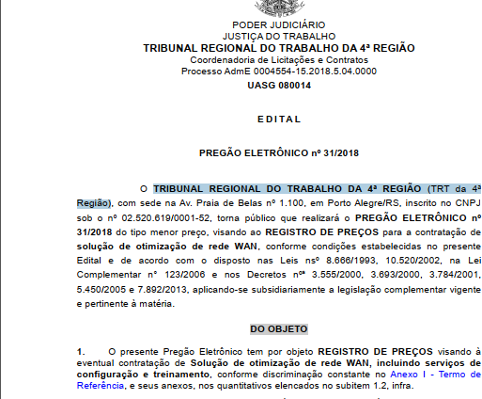
TRIBUNAL REGIONAL DO TRABALHO DA 4ª REGIÃO (TRT da 4ª Região): PE 31/2018;

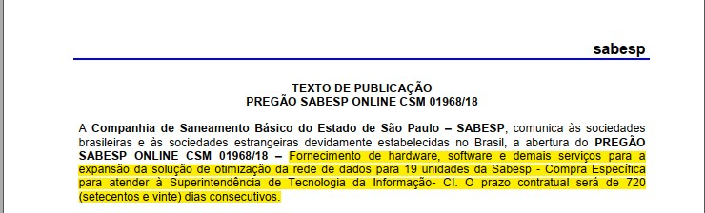
- Companhia de Saneamento Básico do Estado de São Paulo – SABESP: Pregão Online SABESP nº 1968/2018;

- MSP-Polícia Federal: Pregão Eletrônico 4/2018

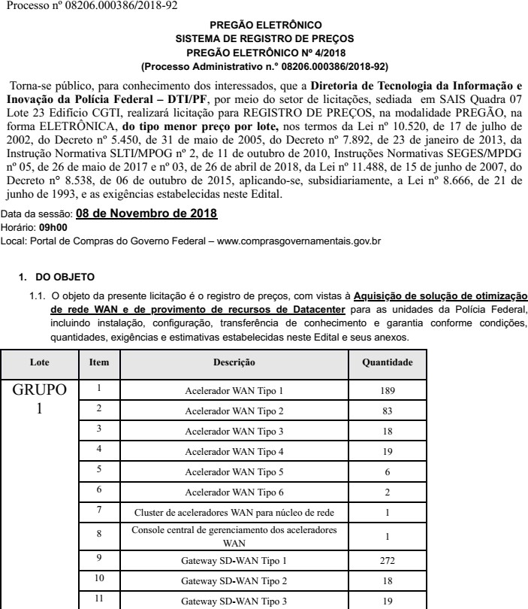

ANEXO C

Descritivo Técnico

Manutenção e Suporte de Otimização de WAN.

Especificação Técnica

Serviço de Suporte e Garantia:

Aspectos Gerais:

Os serviços de Suporte para os equipamentos Riverbed EX 1260M_4 e Serviço de Suporte e Garantia para os equipamentos Riverbed CX 7070 e Software CMC abrangem os seguintes aspectos gerais:
O suporte técnico será realizado nas modalidades: remoto, via telefone, acesso remoto aos equipamentos, e-mail, e com possibilidade de atendimento on-site nas unidades do PJMT, para casos em que a o TJMT destacar a importância e demonstrar a necessidade e conforme os níveis de severidade descritos no quadro abaixo:

- Suporte Remoto: verificação de logs de erros, verificação de saúde de ambiente (health check), atualizações e aplicações de patches e atualizações e/ou correções de firmwares;
- Suporte on-site: substituição dos equipamentos na modalidade 8h/5d nas unidades do PJMT listadas no Anexo F;

Aspectos Específicos:

Para o serviço de suporte para os equipamentos Riverbed EX 1260M_4 devem ser seguidos os seguintes aspectos técnicos:
O Serviço de suporte para os equipamentos EX 1260 compreende o conjunto de serviços técnicos para manter o equipamento em perfeito funcionamento, com as versões de software plenamente atualizadas, de acordo com as especificações do fabricante, sem qualquer ônus para o PJMT. Porém, nesse caso, com a troca dos equipamentos provenientes da retirada de equipamentos legados quando essas se fizerem necessárias.
Suporte remoto nível 1 para a resolução de problemas, verificação de logs de erros, atualizações e aplicações de patches de funcionalidades e segurança e atualizações e/ou correções de firmwares.

Suporte on-site em eventual falha e/ou sinistro do equipamento ou quando não for possível a solução remotamente, a ponto de causar sua indisponibilidade, abrangendo a substituição do equipamento, utilizando os equipamentos armazenados no TJMT.
Para o serviço de suporte para os equipamentos Riverbed CX7070 devem ser seguidos os seguintes aspectos técnicos:
O Serviço de suporte e garantia para os equipamentos CX7070 e Software CMC compreende o conjunto de serviços técnicos para manter o equipamento em perfeito funcionamento, com as versões de software plenamente atualizadas, de acordo com as especificações do fabricante, sem qualquer ônus para o PJMT.
Suporte remoto nível 1 para a resolução de problemas, verificação de logs de erros, atualizações e aplicações de patches de funcionalidades e segurança e atualizações e/ou correções de firmwares.
Suporte remoto nível 2 para a resolução de problemas que não forem possíveis de serem solucionados no suporte de nível 1.
Suporte on-site para substituição de peças e componentes a fim de manter o pleno funcionamentos dos equipamentos.
Suporte on-site em eventual falha e/ou sinistro do equipamento ou quando não for possível a solução remotamente e/ou com substituição de peças e componentes, a ponto de causar sua indisponibilidade, abrangendo a substituição do equipamento, a ser fornecido pelo contratado em configurações iguais ou superior.
A proponente irá disponibilizar, mensalmente um relatório contendo os chamados abertos no respectivo período, contendo equipamentos, motivos, soluções, componentes substituídos e tempos de atendimento/solução.
O acesso ao suporte técnico do fabricante será realizado através de um ID (identificador) e senha que permitam o acompanhamento de solicitações de serviço, bem como livre acesso às ferramentas e documentos técnicos disponibilizados pelo fabricante. Esse mesmo identificador irá permitir a obtenção, através de download no site do fabricante, das últimas versões de software pertinentes aos equipamentos envolvidos no projeto.

ANEXO D

Manutenção e Suporte de Otimização de WAN.

Orçamentos

ORÇAMENTOS PARA A CONTRATAÇÃO DE SERVIÇO DE SUPORTE A OTIMIZAÇÃO WAN - RIVERBED
Lote | Ite m | Descrição | Unida de | Qtd e | PREÇOS PRIVADOS |  |  | Valor Unitário Média | Valor Unitário Mediana | Valor Unitário Menor Preço | Valor Total Média | Valor Total Mediana | Valor Total Menor Preço
 |  |  |  |  | Servix | NTSec | Aptum
ITEM AVULS O | 1 | Serviço de Suporte Ambiente Riverbed para 77 equipament os Riverbed SteelHead EX1260M_  4 | Mês | 20 | R$ 39.101,00 | R$ 27.000,00 | R$ 32.000,00 | R$ 32.700,33 | R$ 32.000,00 | R$ 27.000,00 | R$ 654.006,60 | R$ 640.000,00 | R$ 540.000,00
 | TOTAL ITEM AVULSO |  |  |  |  |  |  | R$ 32.700,33 | R$ 32.000,00 | R$ 27.000,00 | R$ 654.006,60 | R$ 640.000,00 | R$ 540.000,00
LOTE 1
 | Ite m | Descrição | Unida de | Qtd e | PREÇOS PRIVADOS |  |  | Valor Unitário Média | Valor Unitário Mediana | Valor Unitário Menor Preço | Valor Total Média | Valor Total Mediana | Valor Total Menor Preço
 |  |  |  |  | Servix
 | 2 | Suporte e Garantia para 02 equipament os Riverbed SteelHead  CX7070M | Mês | 20 | R$ 55.700,00 |  |  | R$ 55.700,00 | R$ 55.700,00 | R$ 55.700,00 | R$ 1.114.000,00 | R$ 1.114.000,00 | R$ 1.114.000,00

 | 3 | Suporte e Garantia para Software de Gerenciame nto Central SteelCentral  8151 | Mês | 20 | R$ 731,00 | R$ 731,00 | R$ 731,00 | R$ 731,00 | R$ 14.620,00 | R$ 14.620,00 | R$ 14.620,00
 | TOTAL LOTE 1 |  |  |  |  | R$ 56.431,00 | R$ 56.431,00 | R$ 56.431,00 | R$ 1.128.620,00 | R$ 1.128.620,00 | R$ 1.128.620,00
VALOR TOTAL DA CONTRATAÇÃO |  |  |  |  |  |  |  |  |  | R$ 1.668.620,00
RADAR ELETRÔNICO TCE/MT: Em pesquisa no Radar Eletrônico do Tribunal de Contas do Estado de Mato Grosso, quando pesquisamos o assunto: Contratação de Suporte de Otimizador WAN - Riverbed, não retorna nenhum resultado. Conforme figura 1 e figura 2 abaixo.
CATÁLOGO DE PREÇOS DA SECRETARIA DE GOVERNO DIGITAL: Art 8º, IN 73/2020 : Não foram encontrados valores no Catálogos de Soluções de TIC com Condições Padronizadas, publicados pela Secretaria de Governo Digital.
PREÇOS PÚBLICOS: Art 5º, inc. I e II, IN 73/2020 : Após pesquisas no endereço eletrônico gov.br/paineldepreços, site de busca Google e no banco de preços, não localizamos nenhum pregão eletrônico/contratação com as caracterísiticas semelhantes ao do objeto em apreço.
Importante salientar que o preço do objeto deste projeto é bem peculiar e característico.
Veja que os equipamentos do Item Avulso se encontrarão fora do período de vida útil em menos de 30 dias, sendo atípica contratação nesses moldes. Contudo, visando economicidade ante o atual cenário por que passa este Poder Judiciário, não restou outra alternativa. Ademais, a solução ora em apreço passa por um momento de mudanças tecnológicas, razão pela qual , pela prudência e após estudos, optou-se pela mantença dos equipamentos já existentes.

No que tange ao item 2 do Lote 1, ainda que a solução seja composta de 2 equipamentos, por conta da já falada restrição orçamentária, optou-se pela contratação do serviço de suporte e garantia de apenas um deles, o contido no Datacenter do TJMT, bem como para o Software SteelCentral 8151.

Essas questões colocadas acima fazem com o que o preço seja diferenciado, de forma que não foi possível localização de preços similares.

O preço do Contrato nº 72/2018 do TJMT não pode ser utilizado para formação da presente planilha, pois o valor de suporte e garantia para os equipamentos SteelHead CX7070M estão contidos no valor da aquisição dos equipamentos, não havendo um item em separado para suporte e garantia.

Da mesma forma com os valores para os equipamentos SteelHead EX1260M_4, além de que, quando do Contrato nº 72/2018, eles ainda se encontravam em período de vida útil garantido pelo fabricante, fato que não ocorre mais.
34ORÇAMENTOS PRIVADOS: Art. 5º, inc. IV, IN 73/2020: Encaminhamos cotação direta para várias empresas/e-mails especializados no ramo do objeto contratado, efetuamos contato telefônico com os fornecedores listados no Anexo B do Estudo Preliminar, para encaminharem o orçamento solicitado.

Somente as empresas Servix, NTSec e Aptum respoderam com orçamentos, sendo esses para o Item Avulso, qual seja, "Serviço de Suporte Ambiente Riverbed para 77 equipamentos Riverbed SteelHead EX1260M_4", o qual é correspondente ao nosso objeto.

Para o Lote 1 contendo os itens 2 e 3 dessa contratação, apenas a empresa Servix enviou orçamento correspondente ao nosso objeto.

A complexidade na obtenção de preços entre as empresas se dá por fatores mercadológicos como no caso do Item Avulso em que os equipamentos estarão fora do período de vida útil durante a vigência do contrato em que tais equipamentos não estarão cobertos por qualquer garantia do fabricante, restando à empresa contratada toda a responsabilidade pela manutenção do parque.

Une-se a essa particularidade os fatores logisticos apresentados em um Estado com uma demografia bastante pulverizada e distâncias longínquas a contar de sua Capital.

Para o Lote 1 contendo os itens 2 e 3 dessa contratação a complexidade na obtenção de preços se deu, principalmente, devido a uma expressiva evasão das empresas no envio das propostas, havendo tanto negativas quanto falta de resposta das empresas (conforme exposto nas imagens abaixo) mesmo após contato direto com a fabricante.

Verifica-se que devidos às práticas de mercado em um modelo chamado de Registro de Oportunidades em que, para cada processo de negociação qualquer tipo de documentação, incluindo orçamentos, seja fornecido para apenas um parceiro da solução a fim de restringir a participação de mais de um parceiro em um único processo de negociação, seja esta venda para o setor privado ou público.

Tal prática, de acordo com o Acórdão 2.138/2005-TCU-Plenário, não impossibilita a contratação visto que o Pregão não deve impedir o Direito de Preferência "no sentido de que não é juridicamente possível afastar a aplicação da regra de preferência, de que trata o § 3º do art. 3º da Lei 8.248/91, alterado pelas Leis 10.176/2001 e 11.077/2004, nos procedimentos licitatórios realizados sob a modalidade Pregão, cujo objeto seja o fornecimento de bens e serviços comuns de informática e automação, assim definidos pelo art. 1º, parágrafo único, da Lei 10.520/2002, estando essas licitações restritas às empresas que cumpram o Processo Produtivo Básico, nos termos desta Lei e da Lei 8.387/1991", fato que restringe a quantidade de orçamentos devido à tecnologia já estar em pleno funcionamento no PJMT, havendo então Indicação de Marca por este Poder.
As propostas aqui utilizadas contêm a descrição do objeto, CPF / CNPJ do proponente, endereço e telefone de contato, assim como data da proposta. Informo que os orçamentos obtidos em pesquisa direta com fornecedores, estão compreendidos no intervalo de até 6 (seis) meses de antecedência da data de

divulgação do instrumento convocatório.

Cabe ressaltar o extenso período de pedidos para obtenção dos referidos orçamentos, o qual levou 60 dias para que fossem viabilizados.
OUTROS ORÇAMENTOS: Art. 5º, inc. III, IN 73/2020: Não foram utilizados orçamentos de outras fontes, como sites especializados, site de fabricante, dentre outros. Tal fato se deve ao modelo de mercado ao qual o produto é ofertado em que os valores são passados pelo fabricante apenas a seus parceiros comerciais.
METODOLOGIA MATEMÁTICA ADOTADA E JUSTIFICATIVA: Art. 6º, caput, §1º, §3º e §4º:
Para todos os itens utilizou- se o menor preço, por ser inferior à média e à mediana. Veja que foram esgotadas todas as formas de tentativa de obtenção de orçamentos, mas conforme dito, ante a natureza singular da contratação, qual seja Contratação de Suporte para Ambiente de Otimização WAN, não foi possível outros orçamentos que não os aqui já colocados, observando, desta forma, as condições comerciais para a presente contratação, nos termos do Art. 4, da IN 73/2020.
Consoante ao conteúdo da Instrução Normativa nº 73/2020 do MPOG, mais especificamente Arts. 2 e 3 e seus incisos, foi considerada nessa metodologia o menor preço estimado.

Para o item 2 do Lote 1 foi obtido apenas um orçamento, conforme exposto no item “Orçamentos Privados”, cabe ressaltar que a IN 73/2020, em seu Art. 7º parágrafo 1º permite a utilização de outros critérios ou métodos, desde que devidamente justificados nos autos pelo gestor responsável e aprovados pela autoridade competente.

CONTINUAÇÃO ANEXO D

Continuação - Orçamentos

Manutenção e Suporte de Otimização de WAN.
Busca Radar TCE:
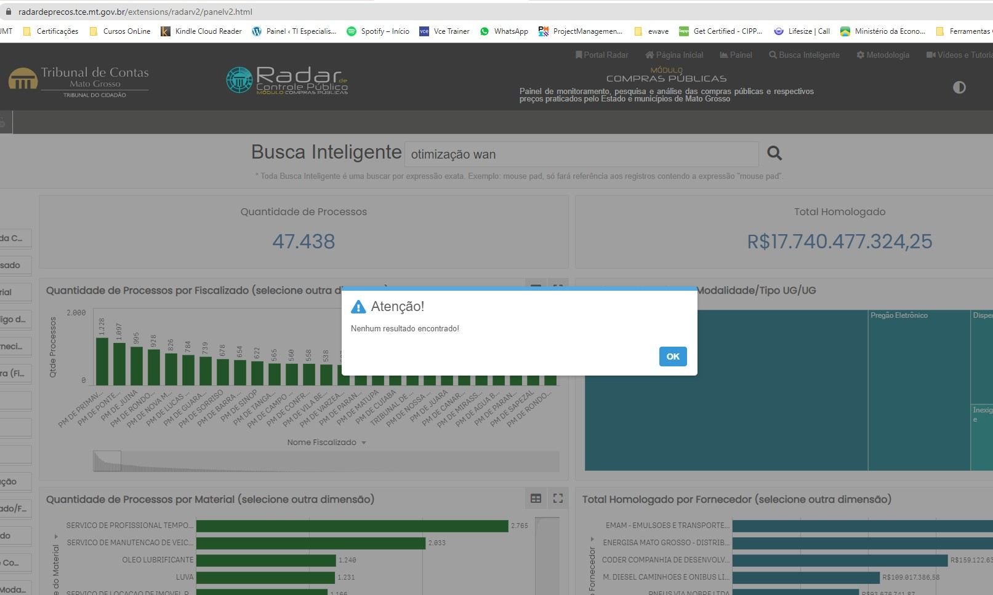
Figura 1
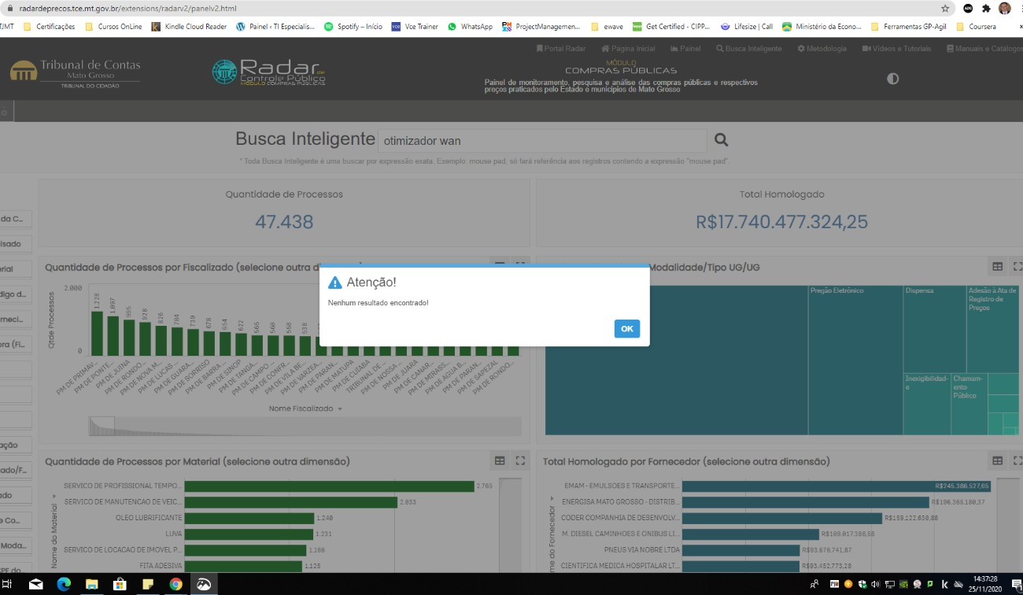
Figura 2

Orçamentos primeiras estimativas:

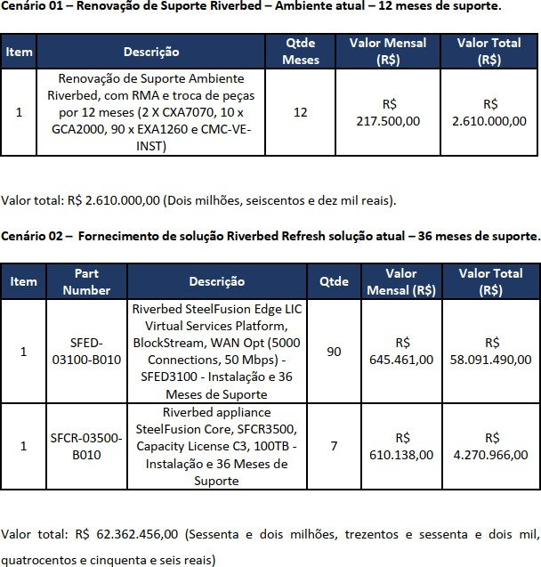

Envio e-mail orçamentos:

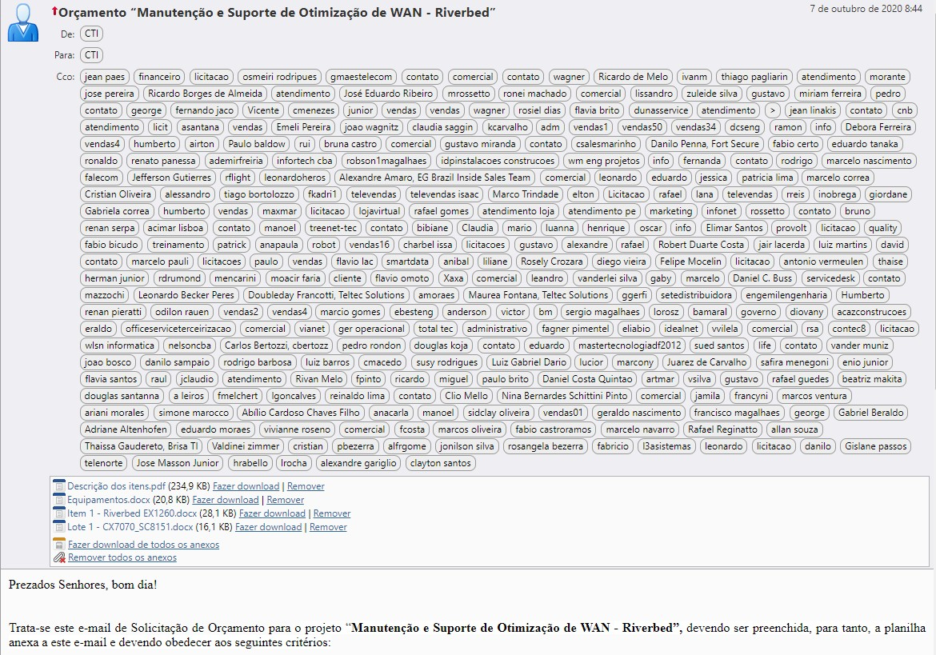

Negativas de Fornecedores:

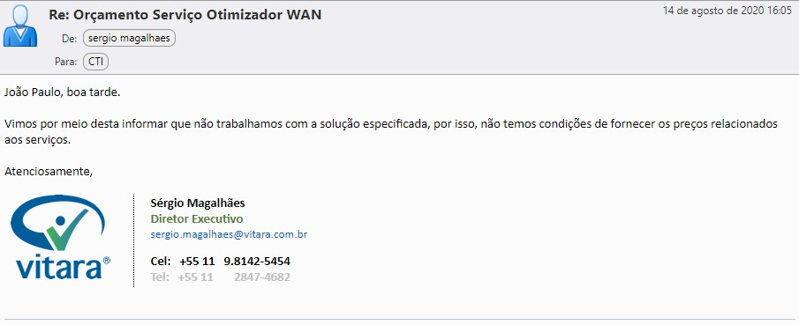

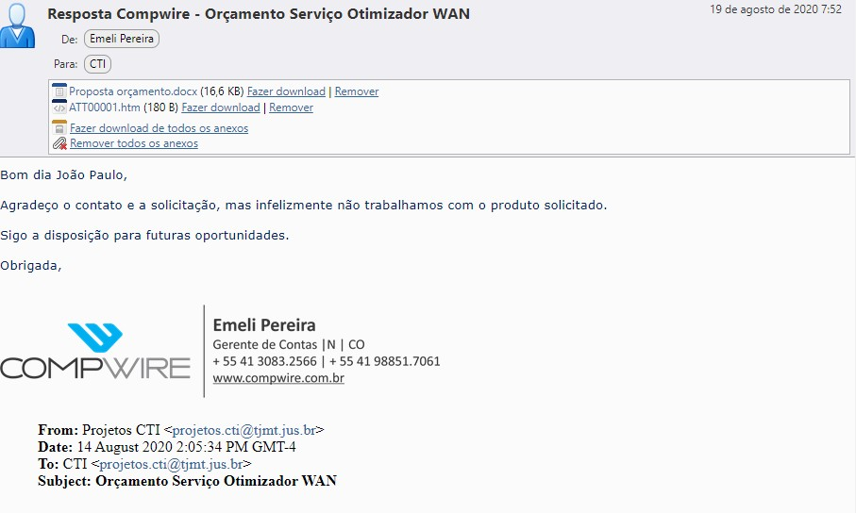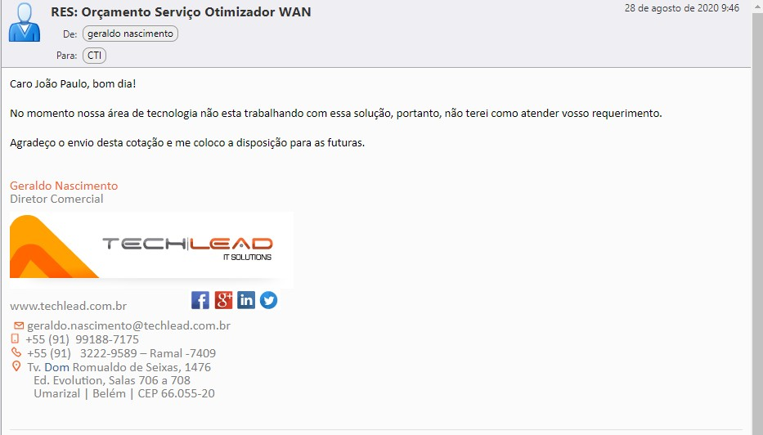

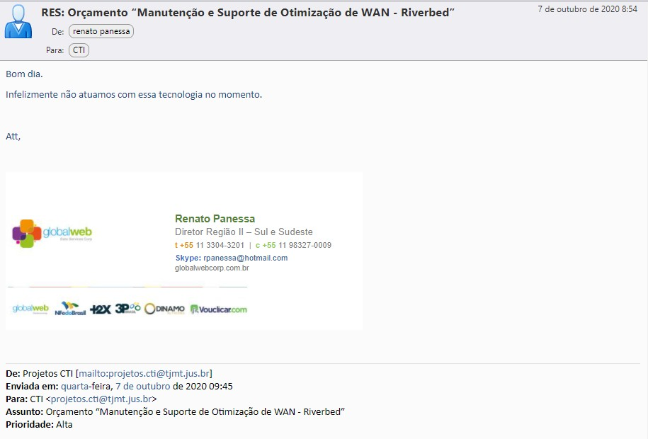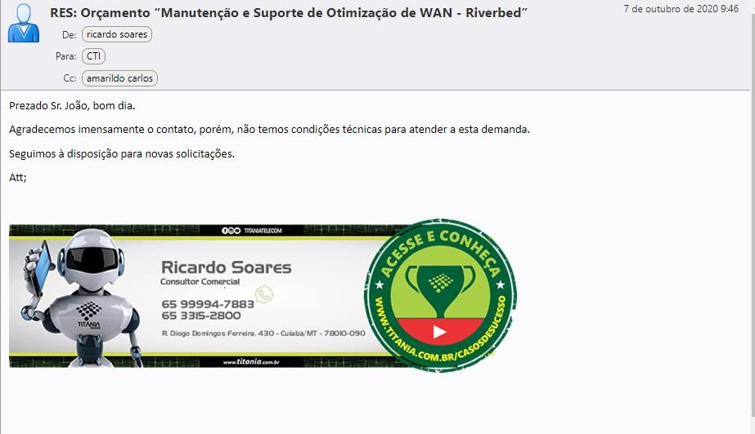

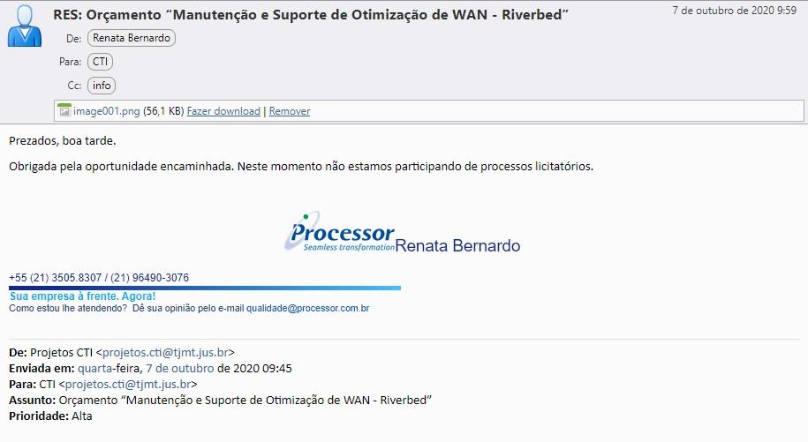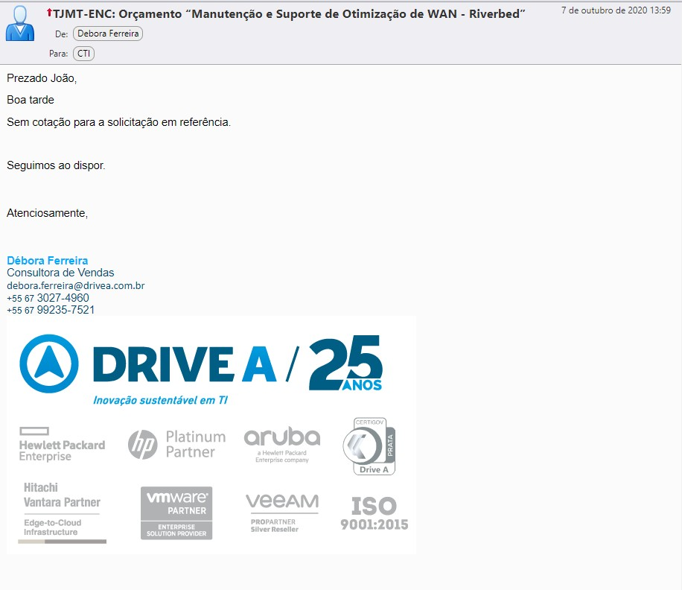

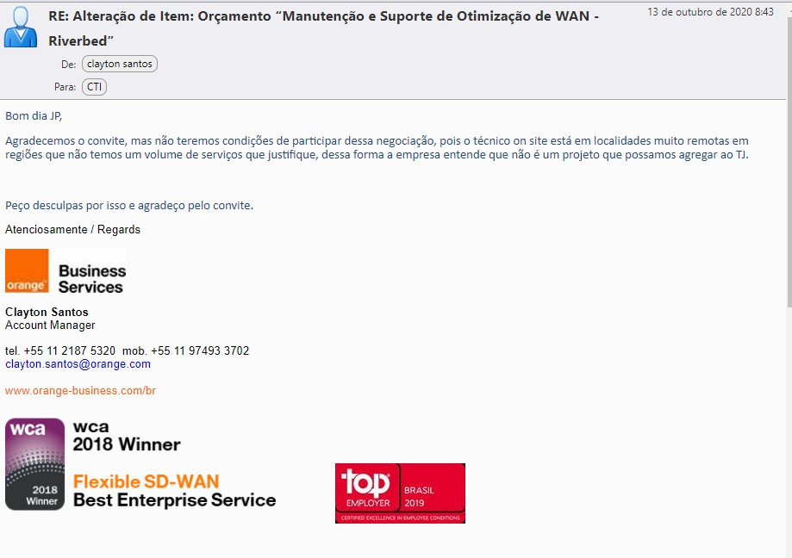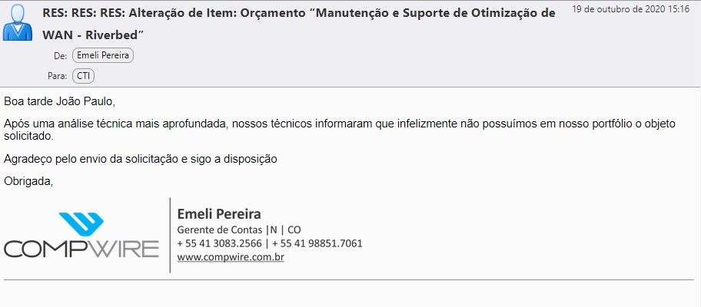

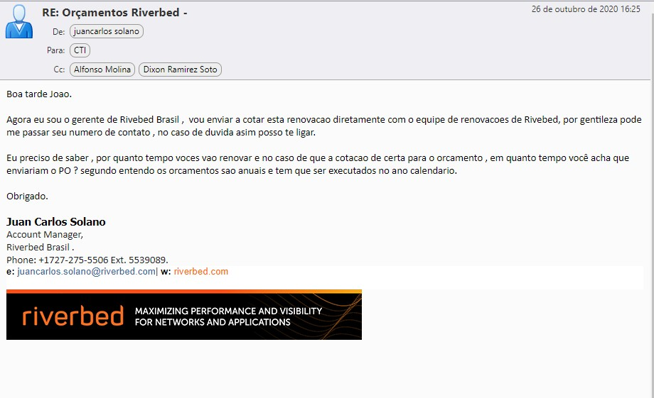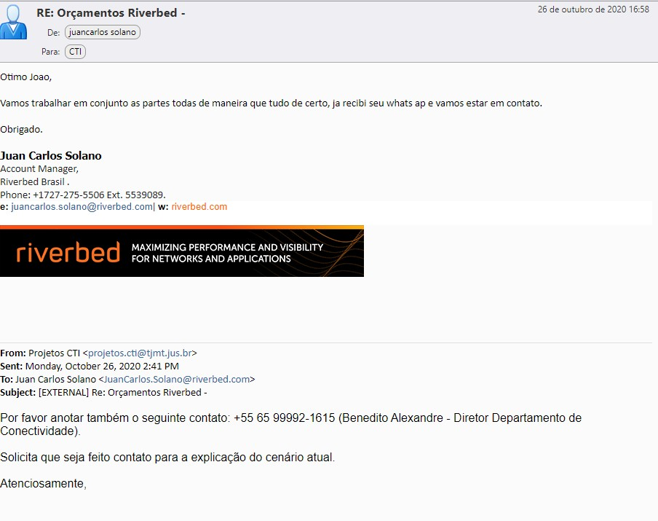Tratativas com o fabricante:

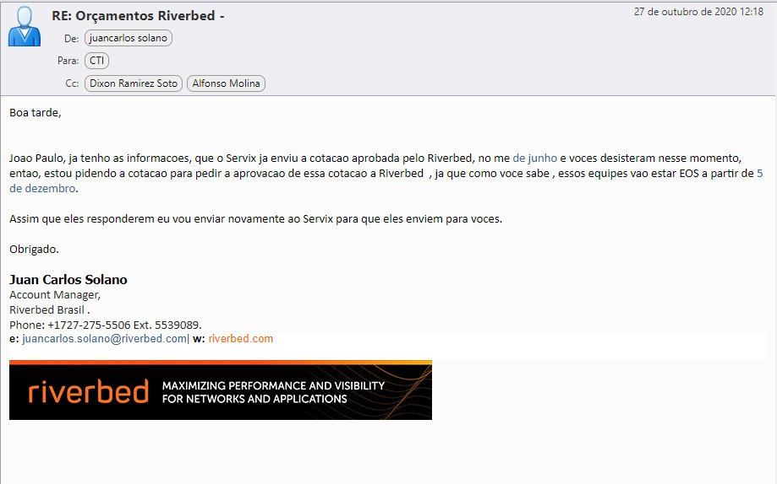

CONTINUAÇÃO ANEXO D

Continuação - Orçamentos

Manutenção e Suporte de Otimização de WAN.

ANEXO E

Documento oficial de fim de suporte do fabricante

Manutenção e Suporte de Otimização de WAN.

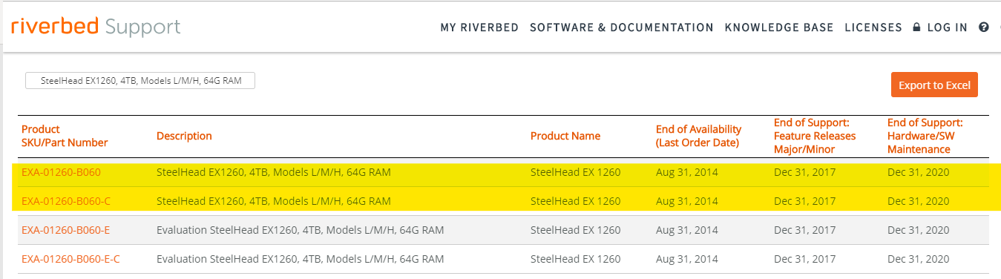

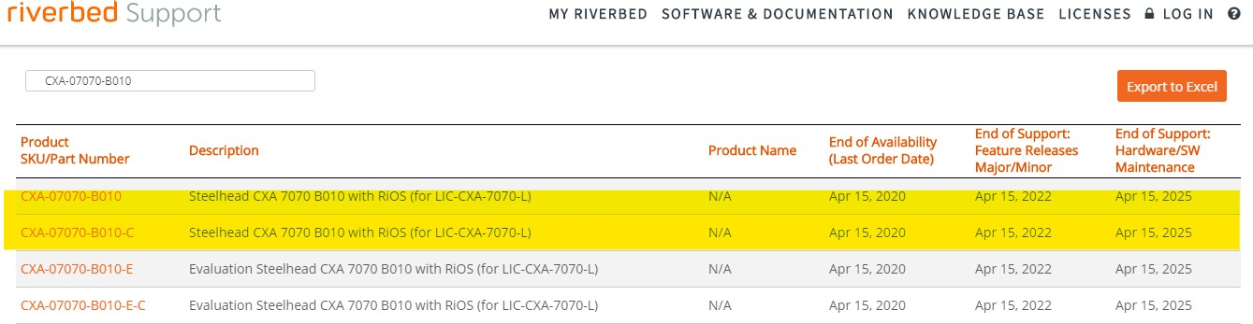

ANEXO F

Localidades Para atendimento on-site do Item Avulso - Item 1

Manutenção e Suporte de Otimização de WAN.

a) Lista com endereço das unidades jurisdicionais que serão atendidos com suas respectivas distâncias:

 | COMARCA / JUIZADO ESPECIAL | ENDEREÇO DE INSTALAÇÃO | CEP | DISTA NCIA- KM
1 | ÁGUA BOA | AV JULIO JOSE DE CAMPOS 00390 CENTRO | 78635-000 | 731
2 | ALTA FLORESTA | AV ARIOSTO DA RIVA 00000 CENTRO | 78580-000 | 819
3 | ALTO ARAGUAIA | R ONILDO TAVEIRA 00000 ST AEROPORTO | 78780-000 | 413
4 | ALTO GARÇAS | R D AQUINO 00383 CENTRO | 78770-000 | 357
5 | ALTO TAQUARI | R ALTINO PEREIRA DE SOUZA 00000 CENTRO | 78785-000 | 478
6 | APIACÁS | AV JULIO CAMPOS 00000 CENTRO | 78595-000 | 934
7 | ARAPUTANGA | R RUI BARBOSA 00000 CENTRO | 78260-000 | 349
8 | ARENÁPOLIS | R JUSCELINO KUBSTCEK 00000 VL NOVA | 78420-000 | 260
9 | ARIPUANÃ | R ANTONIO BUZA NELLO 00792 QD 117A CIDADE ALTA | 78325-000 | 1010
10 | BARRA DO BUGRES | PC ELIAZARIO ARANTES DE SOUZA 00000 CENTRO | 78390-000 | 159
11 | BARRA DO GARÇAS | R FRANCISCO LIRA 00000 S SEBASTIAO I | 78600-000 | 509
12 | BRASNORTE | AV GAL OSORIO 00363 CENTRO | 78350-000 | 572
13 | CÁCERES | R DAS MARAVILHAS 00000 CAVALHADA I | 78200-000 | 216
14 | CAMPINAPOLIS | AV BENONEO JOSE LOURENCO 00000 CENTRO | 78630-000 | 710
15 | CAMPO NOVO DO PARECIS | AV RIO GRANDE DO SUL 00563 CENTRO | 78360-000 | 386
16 | CAMPO VERDE | R FORTALEZA 00000 CENTRO | 78840-000 | 136
17 | CANARANA | R DERRUBADAS 00000 QD 186 LT 1/2/3 CENTRO | 78640-000 | 831
18 | CHAPADA DOS  GUIMARÃES | PC RAFAEL DE SIQUEIRA 00970  CENTRO | 78195-000 | 67
19 | CLAUDIA | AV GASPAR DUTRA 00000 CENTRO | 78540-000 | 622
20 | COLÍDER | AV JUIZ VLADEMIR A BAPTISTA 00000 QD 16 LT 1 JD VANIA | 78500-000 | 657
21 | COLNIZA | R DOS CAJUEIROS 00000 CENTRO | 78335-000 | 1280
22 | COMODORO | R PARA 00000 CENTRO | 78310-000 | 654
23 | COTRIGUAÇU | R GENECI CASTANHA 00000 CENTRO | 78330-000 | 1091
24 | DIAMANTINO | AV MIGUEL ABIB 00000 JD ELDORADO | 78400-000 | 205
25 | DOM AQUINO | AV JULIO MULLER 00098 CENTRO | 78830-000 | 176
26 | FELIZ NATAL | R SAO LOURENCO D OESTE 0945N CENTRO | 78885-000 | 543

27 | GUARANTÃ DO NORTE | AV GUARANTA 01255 CENTRO | 78520-000 | 725
28 | GUIRATINGA | AV RIO DE JANEIRO 01525 VL STA MARIA BERTILA | 78760-000 | 324
29 | ITAÚBA | AV DR TANCREDO NEVES 00799 CENTRO | 78510-000 | 606
30 | ITIQUIRA | R MATO GROSSO 00140 CENTRO | 78790-000 | 354
31 | JACIARA | AV ZE DE BIA 00000 JD CLEMENTINA | 78820-000 | 197
32 | JAURU | AV RUI BARBOSA 00000 LT 0 CENTRO | 78255-000 | 414
33 | JUARA | R ANITA GARIBALDI 00000 S 1 CENTRO | 78575-000 | 774
34 | JUÍNA | AV DOS JAMBOS 00000 MODULO III | 78320-000 | 1006
35 | JUSCIMEIRA | R O 00224 CAJUS | 78810-000 | 157
36 | LUCAS DO RIO VERDE | AV MATO GROSSO 1912S JD DAS PALMEIRAS | 78455-000 | 357
37 | MARCELÂNDIA | R CASCAVEL 00850 CENTRO | 78335-000 | 715
38 | MATUPÁ | AV HERMINIO OMETTO 00000 CENTRO | 78525-000 | 696
39 | MIRASSOL D’OESTE | R BR MELGACO 00000 ALTO DA BOA VISTA | 78280-000 | 305
40 | NOBRES | R D 00000 CENTRO | 78460-000 | 142
41 | NORTELÂNDIA | AV VALENTIN PERON 00160 CENTRO | 78430-000 | 255
42 | NOVA CANAÃ DO NORTE | AV SAO PAULO 00000 CENTRO | 78515-970 | 705
43 | NOVA MONTE VERDE | V RONDONOPOLIS 00000 QD 23 LT 8B CENTRO | 78593-000 | 983
44 | NOVA MUTUM | RUA DAS ARAPONGAS, 334 - CENTRO 78450-000 | 78450-000 | 269
45 | NOVA UBIRATÃ | AV TANCREDO NEVES 00000 CENTRO | 78888-000 | 509
46 | NOVA XAVANTINA | AV EXPEDICAO RONCADOR XINGU 00000 CENTRO | 78690-000 | 637
47 | NOVO SÃO JOAQUIM | R 31 DE MARCO 00000 CENTRO | 78510-000 | 474
48 | PARANAÍTA | R ALCEU ROSSI 00000 AREA PQ CENTRAL | 78590-100 | 865
49 | PARANATINGA | AV 15 DE NOVEMBRO 00118 CENTRO | 78870-000 | 375
50 | PEDRA PRETA | R DEP OSCAR SOARES 00443 CENTRO | 78795-000 | 243
51 | PEIXOTO DE AZEVEDO | R PEDRO ALVARES CABRAL 00000 CENTRO | 78530-000 | 699
52 | POCONÉ | PC DA MATRIZ 00350 CENTRO | 78175-000 | 103
53 | PONTES E LACERDA | AV PARANA 00000 CENTRO | 78250-000 | 446
54 | PORTO ALEGRE DO NORTE | R 22 00000 LTM SANTOS DUMONT | 78655-000 | 1241
55 | PORTO DOS GAÚCHOS | AV RIO GRANDE DO SUL 01333 CENTRO | 78560-000 | 561
56 | PORTO ESPERIDIÃO | R JUSCELINO K DE OLIVEIRA 00049 PQ DAS AMERICAS | 78240-000 | 323
57 | POXOREO | AV EUCLIDES DA CUNHA 00000 VL STA LUZIA | 78800-000 | 256
58 | PRIMAVERA DO LESTE | R BENJAMIN CERUTTI 00252 CENTRO | 78850-000 | 235
59 | QUERÊNCIA | AV C D 00000 LT 04 | 78643-000 | 965
60 | RIBEIRÃO | AV PE JOAO BOSCO 00404 CENTRO | 78675-000 | 906

 | CASCALHEIRA
61 | RIO BRANCO | R CACERES 00000 CENTRO | 78275-000 | 334
62 | RONDONÓPOLIS | R BR DO RIO BRANCO 02299 LA SALLE II | 78710-100 | 211
63 | ROSÁRIO OESTE | PC MANOEL LOUREIRO 00000 CENTRO | 78470-000 | 128
64 | SANTO ANTONIO DO LEVERGER | R BENJAMIN CONSTANT 00000 CENTRO | 78180-000 | 38
65 | SÃO FÉLIX DO ARAGUAIA | AV DR JOSE FRAGELLI 00786 CENTRO | 78670-000 | 953
66 | SÃO JOSÉ DO RIO CLARO | R STA CATARINA 00737 CENTRO | 78435-000 | 325
67 | SÃO JOSE QUATRO  MARCOS | R PRES GETULIO VARGAS 00000 JD  ZEFERINO I | 78285-000 | 289
68 | SAPEZAL | AV DO PIRAMBOIA 00000 CENTRO | 78365-000 | 467
69 | SINOP | PC DOS TRES PODERES 00175 ST COMERCIAL | 78550-000 | 506
70 | SORRISO | FÓRUM DES. LEÃO NETO DO CARMO - AV. PORTO ALEGRE, 2.661 - CENTRO - 78890-000 | 78890-000 | 423
71 | TABAPORÃ | R CARLOS ROBERTO PLATERO 00000 QD 134 CENTRO | 78563-000 | 697
72 | TANGARÁ DA SERRA | AV PRES TANCREDO DE A NEVES 0000N JD DO LAGO | 78300-000 | 237
73 | TAPURAH | AV RIO DE JANEIRO 00223 CENTRO | 78555-000 | 414
74 | TERRA NOVA DO NORTE | AV 12 DE ABRIL 00000 CENTRO | 78505-000 | 655
75 | VERA | AV OTAWA 00000 ESPERANCA | 78.880-000 | 489
76 | VILA BELA DA SANTISSIMA TRINDADE | R MUNICIPAL 00000 CENTRO | 78245-000 | 525
77 | VILA RICA | AV PERIMETRAL LESTE 00000 ST SUL | 78645-000 | 1057

ANEXO G

Tabela Serial Numbers dos produtos do Item Avulso - Item 1

Manutenção e Suporte de Otimização de WAN.

Equipamento | Serial |  | Equipamento | Serial
SteelHead EX1260M_4 | F85GH000DE2B5 |  | SteelHead EX1260M_4 | F85UT000E5EBC
SteelHead EX1260M_4 | F85TW001C4EF8 |  | SteelHead EX1260M_4 | F85QP000DD659
SteelHead EX1260M_4 | F85YP000E5B66 |  | SteelHead EX1260M_4 | F85QK000DD5ED
SteelHead EX1260M_4 | F85NG000CD40D |  | SteelHead EX1260M_4 | F85JT000CA76C
SteelHead EX1260M_4 | F85NK00072585 |  | SteelHead EX1260M_4 | F85PT000DD65F
SteelHead EX1260M_4 | F85GT000DD64B |  | SteelHead EX1260M_4 | F85QT000DF602
SteelHead EX1260M_4 | F85GT000DF4B6 |  | SteelHead EX1260M_4 | F85QP000DF5F7
SteelHead EX1260M_4 | F85HG000DD5EB |  | SteelHead EX1260M_4 | F85QQ000DD646
SteelHead EX1260M_4 | F85GR000DD64E |  | SteelHead EX1260M_4 | F85NK000C8352
SteelHead EX1260M_4 | F85QH00072584 |  | SteelHead EX1260M_4 | F85TH000DF5F6
SteelHead EX1260M_4 | F85MT000DD65C |  | SteelHead EX1260M_4 | F85RJ000DD5F0
SteelHead EX1260M_4 | F85HN000DF5F8 |  | SteelHead EX1260M_4 | F85RR000DF5F5
SteelHead EX1260M_4 | F85HR000DD643 |  | SteelHead EX1260M_4 | F85TM000DE2BA
SteelHead EX1260M_4 | F85UH000E5EB9 |  | SteelHead EX1260M_4 | F85VS000E5B63
SteelHead EX1260M_4 | F85JQ000DF5FB |  | SteelHead EX1260M_4 | F85SR000DD656
SteelHead EX1260M_4 | F85JW000DE2A1 |  | SteelHead EX1260M_4 | F85UM000DE2A8
SteelHead EX1260M_4 | F85ST000E863F |  | SteelHead EX1260M_4 | F85SM000DD64C
SteelHead EX1260M_4 | F85KG000DE2B0 |  | SteelHead EX1260M_4 | F85TV000DD5EF
SteelHead EX1260M_4 | F85XV000E5EBD |  | SteelHead EX1260M_4 | F85RP000DF4B4
SteelHead EX1260M_4 | F85VV001769E4 |  | SteelHead EX1260M_4 | F85KM001C4EF9
SteelHead EX1260M_4 | F85KK000DF605 |  | SteelHead EX1260M_4 | F85UU000DD650
SteelHead EX1260M_4 | F85JH000DF5FA |  | SteelHead EX1260M_4 | F85HN000F4750
SteelHead EX1260M_4 | F85KR000DF5F2 |  | SteelHead EX1260M_4 | F85HM000DF4B1
SteelHead EX1260M_4 | F85KM000DB51D |  | SteelHead EX1260M_4 | F85VP000DE2B4
SteelHead EX1260M_4 | F85KU000DE2A5 |  | SteelHead EX1260M_4 | F85KX000F4751
SteelHead EX1260M_4 | F85KY000DF5F9 |  | SteelHead EX1260M_4 | F85NG000C7ADA
SteelHead EX1260M_4 | F85JV000F50B3 |  | SteelHead EX1260M_4 | F85VS000DD654
SteelHead EX1260M_4 | F85YS00072589 |  | SteelHead EX1260M_4 | F85YT000A0B42
SteelHead EX1260M_4 | F85MT000DD657 |  | SteelHead EX1260M_4 | F85RV000CA76F
SteelHead EX1260M_4 | F85MV000DF5FD |  | SteelHead EX1260M_4 | F85WN000DF5FE
SteelHead EX1260M_4 | F85NH000D0D44 |  | SteelHead EX1260M_4 | F85WR001C4EF7
SteelHead EX1260M_4 | F85NJ000DD644 |  | SteelHead EX1260M_4 | F85WN000DE2BC
SteelHead EX1260M_4 | F85NM000DE2B9 |  | SteelHead EX1260M_4 | F85WT000DE2A9
SteelHead EX1260M_4 | F85JW000A4486 |  | SteelHead EX1260M_4 | F85WR000DF5EF
SteelHead EX1260M_4 | F85NR000DD64F |  | SteelHead EX1260M_4 | F85XS000DD65B
SteelHead EX1260M_4 | F85NR000DD655 |  | SteelHead EX1260M_4 | F85HQ000DF5F4
SteelHead EX1260M_4 | F85NT000DE2B3 |  | SteelHead EX1260M_4 | F85UU000DF5FC
SteelHead EX1260M_4 | F85NV000DD64D |  | SteelHead EX1260M_4 | F85YR000E5B65
SteelHead EX1260M_4 | F85GG000C8357

ANEXO H

Tabela Serial Numbers dos produtos do Lote 1 – itens 2 e 3

Manutenção e Suporte de Otimização de WAN.

Equipamento | Serial | Local
SteelCentral 8151 | V58VQ00086B17 | Data Center TJ
SteelHead 7070M | LDDMV000F97FC | Data Center TJ
SteelHead 7070M | LDDHJ000F99A7 | Data Center FC

ANEXO I

Equipamentos que serão armazenados, de imediato, no DMP

Manutenção e Suporte de Otimização de WAN.

Equipamento | Serial | Local
SteelHead EX1260M_4 | F85YG000E050F | Cáceres 2
SteelHead EX1260M_4 | F85UU000DE2B2 | Rondonópolis 2
SteelHead EX1260M_4 | F85XH00072588 | Sinop 2
SteelHead EX1260M_4 | F85HK000DF5F0 | Várzea Grande - Jd Glória
SteelHead EX1260M_4 | F85YG000DE2AA | Várzea Grande - Juizado especial Cristo Rei
SteelHead EX1260M_4 | F85GP000C9BB7 | Várzea Grande 2
SteelHead EX1260M_4 | F85XU000DE2AB | Várzea Grande 1
SteelHead EX1260M_4 | F85YU000DE2A7 | Cuiabá - JUVAM
SteelHead EX1260M_4 | F85YR000E0512 | Cuiabá - POMERI
SteelHead EX1260M_4 | F85YJ000DE2AD | Cuiabá - Maruana
SteelHead EX1260M_4 | F85YU000DF601 | Cuiabá - JECRIMI
SteelHead EX1260M_4 | F85YT000D8449 | Cuiabá - UFMT (Miranda Reis)

ANEXO J

Resposta demandante em relação ao número de chamados

Manutenção e Suporte de Otimização de WAN.

